DANH SÁCH THÀNH VIÊN THAM GIÁO SOẠN BÀI 1- DỰ ÁN GIÁO ÁN MIỄN PHÍ 2022
BỘ SGK CÁNH DIỀU
BÀI | HỌ VÀ TÊN | ĐƠN VỊ CÔNG TÁC | SĐT | CÔNG VIỆC
Bài 1 | 1. Hoàng Thị Hà | Trường THCS Xuân Trúc – Ân Thi – Hưng Yên | 0987895797 | Vb Người đàn ông cô độc giữa rừng, Bố của Xi -mông
Bài 1 | 2. Vũ Thị Dịu (W) | Trường THCS Hạ Lễ - Ân Thi- Hưng Yên | 0982677658 | Thực hành tiếng Việt + HĐ nói và nghe(PP)
Bài 1 | 3. Phạm Nguyên Hải | Ân Thi - Hưng Yên | 0916925199 | Dọc đường xứ nghệ
Bài 1 | 4. Nguyễn Thị Hải Hậu | THCS Tân Phúc – Ân Thi – Hưng Yên | 0366781987 | Vb Buổi học cuối cùng
Bài 1 | 5. Đào Thị Thảo | Hải Dương |  | HĐ Viết
Bài 1 | 6. Nguyễn Thu Sương |  |  | HĐ nói và nghe (Phần W)
BÀI 1: TRUYỆN NGẮN VÀ TIỂU THUYẾT
Đọc – hiểu văn bản (1)
NGƯỜI ĐÀN ÔNG CÔ ĐỘC GIỮA RỪNG
(Trích tiểu thuyết Đất rừng phương Nam)
– Đoàn Giỏi –
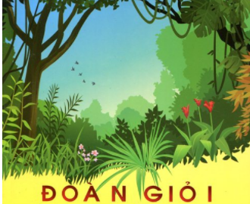 | 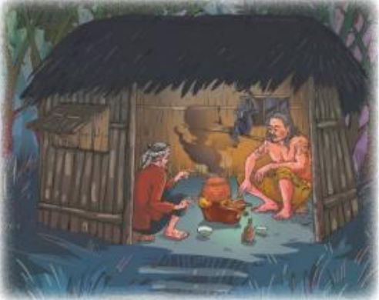

I. MỤC TIÊU
1. Về năng lực
* Năng lực chung
- Giao tiếp và hợp tác trong làm việc nhóm và trình bày sản phẩm nhóm [1].
- Phát triển khả năng tự chủ, tự học qua việc đọc và hoàn thiện phiếu học tập ở nhà [2].
- Giải quyết vấn đề và tư duy sáng tạo trong việc chủ động tạo lập văn bản [3].
* Năng lực đặc thù
- Nêu được ấn tượng chung về văn bản “Người đàn ông cô độc giữa rừng” [4].
- Nhận biết được một số yếu tố hình thức (bối cảnh, nhân vật, ngôi kể và sự thay đổi ngôi kể, ngôn ngữ vùng miền, …) và nội dung (đề tài, chủ đề, ý nghĩa,…) của văn bản “Người đàn ông cô độc giữa rừng” [5].
- Nhận biết được từ ngữ địa phương, đặc sắc ngôn ngữ vùng miền trong các văn bản đã học được thể hiện trong văn bản “Người đàn ông cô độc giữa rừng” [6].
- Viết được đoạn văn khát quát giá trị nội dung và nghệ thuật của văn bản “Người đàn ông cô độc giữa rừng” [7].
2. Về phẩm chất: Có tình yêu thương con người, biết cảm thông và chia sẻ với người khác.
II. THIẾT BỊ DẠY HỌC VÀ HỌC LIỆU
- Máy chiếu, máy tính, bảng phụ và phiếu học tập.
- Tranh ảnh về nhà văn Đoàn Giỏi và văn bản “Người đàn ông cô độc giữa rừng”.
- Các phiếu học tập (Phụ lục đi kèm).
III. TIẾN TRÌNH DẠY HỌC
1. HĐ 1: Xác định vấn đề (5’)
a. Mục tiêu: HS xác định được nội dung chính của văn bản đọc – hiểu từ phần khởi động.
b. Nội dung:
GV sử dụng KT đặt câu hỏi để hỏi HS, sau đó kết nối với nội dung của văn bản đọc – hiểu.
HS quan sát video, suy nghĩ cá nhân, kết nối tri thức trong video với tri thức trong thực tiễn với nội dung bài học
c. Sản phẩm: Cảm nhận của học sinh và lời chuyển dẫn của giáo viên.
d. Tổ chức thực hiện:
B1: Chuyển giao nhiệm vụ (GV)
- Quan sát video, chú ý hình ảnh người đàn ông sau và nêu cảm nhận ban đầu của em về người đàn ông trong ảnh qua đoạn video?
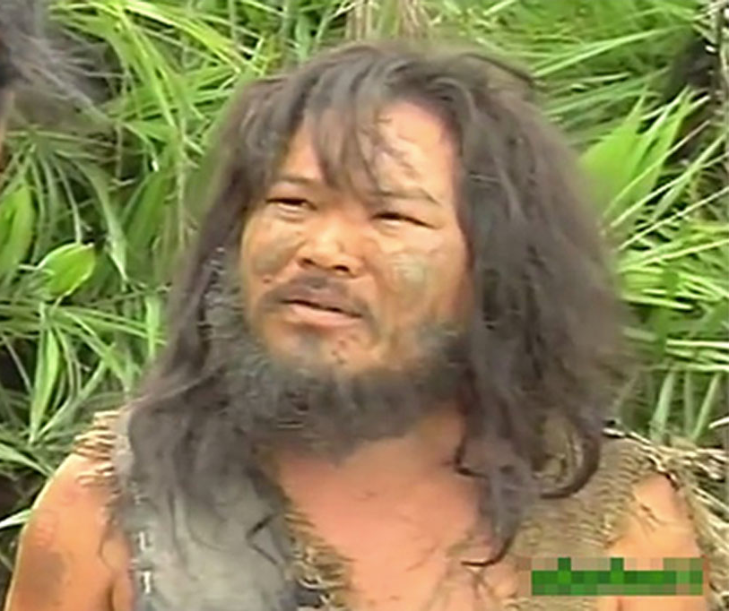
- Bật video trích đoạn bộ phim “Đất rừng phương Nam”
B2: Thực hiện nhiệm vụ:
HS quan sát video, lắng nghe lời trong video và suy nghĩ cá nhân để trả lời câu hỏi của
GV hướng dẫn HS quan sát video, có thể tạm dừng video để HS quan sát khung cảnh
B3: Báo cáo, thảo luận:
GV chỉ định HS trả lời câu hỏi.
HS trả lời câu hỏi của GV.
B4: Kết luận, nhận định (GV):
- Nhận xét câu trả lời của HS cũng như ý kiến nhận xét của các em.
- Kết nối vào nội dung đọc – hiểu văn bản.
Các em thân mến! Miền Tây Nam Bộ là một trong những vùng đất đã đi vào trong rất nhiều tác phẩm văn học. Ở đó ta bắt gặp không chỉ khung cảnh thiên nhiên thơ mộng, trữ tình mang nét riêng của miền Tây Nam Bộ mà người đọc còn cảm nhận được những nét đẹp tâm hồn của con người nơi đây. Văn bản “Người đàn ông cô độc giữa rừng” trích tiểu thuyết “Đất rừng phương Nam” của nhà văn Đoàn Giỏi mà hôm nay cô và các em đi tìm hiểu sẽ cho chúng ta cảm nhận rất rõ nét đẹp đó của con người miền Tây Nam Bộ được thể hiện qua nhân vật Võ Tòng.
2. HĐ 2: Hình thành kiến thức mới (114’)
2.1 Tri thức đọc – hiểu
Mục tiêu: [2]; [3]; [5]
Nội dung:
GV sử dụng KT chia sẻ nhóm đôi
HS dựa vào sơ đồ tư duy đã chuẩn bị ở nhà để hoàn thành nhiệm vụ nhóm
Tổ chức thực hiện | Sản phẩm
B1: Chuyển giao nhiệm vụ (GV)  - Chia nhóm cặp đôi  - Các cặp đôi trao đổi sản phẩm đã chuẩn bị cho nhau để cùng nhau trao đổi về sơ đồ tư duy đã chuẩn bị từ ở nhà, có thể chỉnh sửa nếu cần thiết.  ? Tính cách nhân vật thường được thể hiện ở những phương diện nào?  ? Bối cảnh trong truyện là gì?  ? Nêu tác dụng của việc thay đổi ngôi kể trong tác phẩm tự sự?  ? Em hiểu thế nào là ngôn ngữ vùng miền?  B2: Thực hiện nhiệm vụ  - HS quan sát phiếu học tập của bạn, cùng nhau chia sẻ, trao đổi và thống nhất ý kiến.  B3: Báo cáo, thảo luận  - GV yêu cầu 1 vài cặp đôi báo cáo sản phẩm.  - HS đại điện cặp đôi trình bày sản phẩm. Các cặp đôi còn lại theo dõi, nhận xét và ghi chép kết quả thảo luận của các cặp đôi báo cáo.  B4: Kết luận, nhận định  HS: Những cặp đôi không báo cáo sẽ làm nhiệm vụ nhận xét, bổ sung cho cặp đôi báo cáo (nếu cần).  GV:  - Nhận xét thái độ làm việc và sản phẩm của các cặp đôi.  - Chốt kiến thức trên các slide và chuyển dẫn sang mục sau. | 1. Tính cách nhân vật, bối cảnh  * Tính cách nhân vật: Thường được thể hiện qua hình dáng, cử chỉ, hành động, ngôn ngữ, suy nghĩ của nhân vật; qua nhận xét của người kể chuyện và các nhân vật khác.  * Bối cảnh trong truyện thường chỉ hoàn cảnh xã hội của một thời kì lịch sử nói chung (bối cảnh lịch sử); thời gian và địa điểm, quang cảnh cụ thể xảy ra câu chuyện (bối cảnh riêng);…  2. Tác dụng của việc thay đổi ngôi kể  Một câu chuyện có thể linh hoạt thay đổi ngôi kể để việc kể được linh hoạt hơn…  3. Ngôn ngữ các vùng miền  - Tiếng Việt là ngôn ngữ quốc gia của Việt Nam, vừa có tính thống nhất cao, vừa có tính đa dạng. Tính đa dạng tiếng Việt thể hiện ở mặt ngữ âm và từ vựng:  + Về ngữ âm: một từ ngữ có thể được phát âm không giống nhau ở các vùng miền khác nhau.  + Về từ vựng: Các vùng miền khác nhau đều có từ ngữ mang tính địa phương.

2.2 Đọc – hiểu văn bản (…’)
I. ĐỌC VÀ TÌM HIỂU CHUNG (…’)
Mục tiêu: [1]; [2]; [3]; [4]; [5]
Nội dung:
GV sử dụng KT sơ đồ tư duy để khai thác phần tìm hiểu chung
HS dựa vào sơ đồ tư duy đã chuẩn bị ở nhà để hoàn thành nhiệm vụ nhóm
Tổ chức thực hiện |  | Sản phẩm
B1: Chuyển giao nhiệm vụ (GV)  - Chia nhóm cặp đôi  - Các cặp đôi trao đổi sản phẩm đã chuẩn bị cho nhau để cùng nhau trao đổi về sơ đồ tư duy đã chuẩn bị từ ở nhà, có thể chỉnh sửa nếu cần thiết.  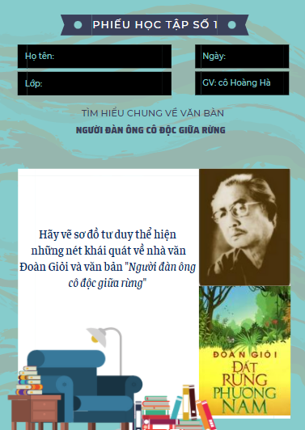  Phiếu học tập số 1  B2: Thực hiện nhiệm vụ  - HS quan sát phiếu học tập của bạn, cùng nhau chia sẻ, trao đổi và thống nhất ý kiến.  B3: Báo cáo, thảo luận  - GV yêu cầu 1 vài cặp đôi báo cáo sản phẩm.  - HS đại điện cặp đôi trình bày sản phẩm. Các cặp đôi còn lại theo dõi, nhận xét và ghi chép kết quả thảo luận của các cặp đôi báo cáo.  B4: Kết luận, nhận định  HS: Những cặp đôi không báo cáo sẽ làm nhiệm vụ nhận xét, bổ sung cho cặp đôi báo cáo (nếu cần).  GV:  - Nhận xét thái độ làm việc và sản phẩm của các cặp đôi.  - Chốt kiến thức, chuyển dẫn sang mục sau  2. Tác phẩm  B1: Chuyển giao nhiệm vụ (GV)  a. Đọc  - Hướng dẫn đọc nhanh.  + Đọc giọng to, rõ ràng và lưu loát.  + Thể hiện rõ giọng điệu và ngôi kể thứ nhất (lời kể của cậu bé An).  - Hướng dẫn cách đọc chậm (đọc theo thẻ).  + Đọc thẻ trước, viết dự đoán ra giấy.  + Đọc văn bản và đối chiếu với sản phẩm dự đoán.  - Cho học sinh thực hành đọc văn bản theo hướng dẫn.  b. Yêu cầu HS tiếp tục quan sát phiếu học tập đã chuẩn bị ở nhà và trả lời các câu hỏi còn lại:  ? Văn bản “Người đàn ông cô độc giữa rừng” viết về ai và về sự việc gì?  ? Văn bản được trích dẫn từ tác phẩm nào của nhà văn Đoàn Giỏi?  ? Văn bản thuộc thể loại gì?  ? Dựa vào tri thức Ngữ văn hãy cho biết nhân vật chính trong văn bản này là ai?  ? Văn bản sử dụng những ngôi kể nào? Nêu tác dụng của từng ngôi kể?  ? Có thể chia văn bản này ra làm mấy phần? Nêu nội dung của từng phần?  B2: Thực hiện nhiệm vụ  GV:  1. Hướng dẫn HS cách đọc và tóm tắt.  2. Theo dõi, hỗ trợ HS (nếu cần).  HS:  1. Đọc văn bản, các em khác theo dõi, quan sát bạn đọc.  2. Xem lại nội dung phiếu học tập đã chuẩn bị ở nhà.  B3: Báo cáo, thảo luận  GV yêu cầu HS trả lời, hướng dẫn, hỗ trợ HS (nếu cần).  HS:  - Trả lời các câu hỏi của GV.  - HS khác nhận xét, bổ sung cho bạn (nếu cần).  B4: Kết luận, nhận định (GV)  - Nhận xét thái đọc tập qua sự chuẩn bị của HS bằng việc trả lời các câu hỏi.  - Chốt kiến thức, cung cấp thêm thông tin (nếu cần) và chuyển dẫn sang đề mục sau. |  | 1. Tác giả  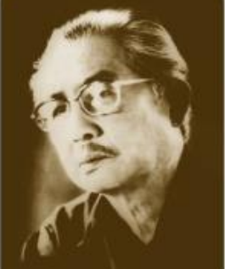  - Đoàn Giỏi (1925 – 1989)  - Quê: Tiền Giang  - Ông nổi tiếng với tiểu thuyết "Đất rừng phương Nam" viết cho lứa tuổi thiếu nhi, được tái bản rất nhiều lần và dịch ra nhiều tiếng nước ngoài.  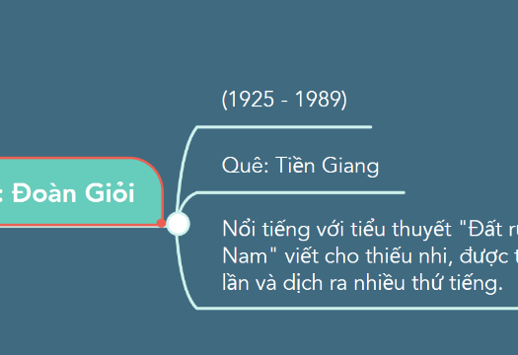  2. Tác phẩm  a) Đọc và tóm tắt  - Đọc  - Tóm tắt  b) Tìm hiểu chung  - Bối cảnh: là các tỉnh Tây Nam, vào năm 1945, sau khi thực dân Pháp trở lại xâm chiếm miền Nam.  - Xuất xứ: tiểu thuyết “Đất rừng phương Nam”.  - Thể loại: tiểu thuyết  - Nhân vật chính: Võ Tòng  - Ngôi kể: ngôi thứ nhất và ngôi thứ 3 (có sự chuyển đổi ngôi kể)  - Bố cục: 2 phần  + Phần 1: Người đàn ông cô độc giữa rừng qua ngôi kể thứ nhất.  + Phần 2: Người đàn ông cô độc giữa rừng qua ngôi kể thứ ba.  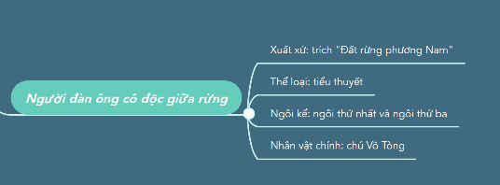
Sản phẩm tổng hợp:
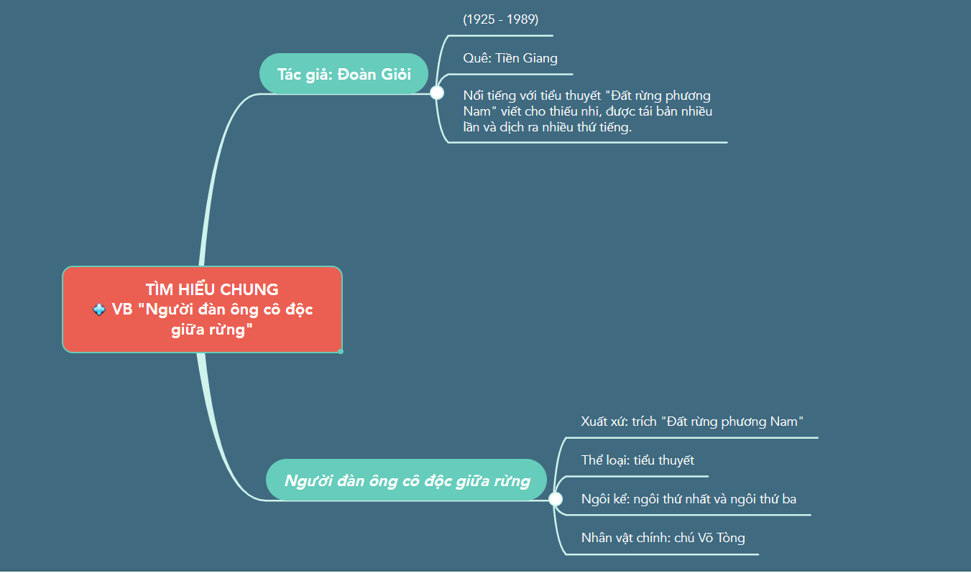
II. ĐỌC & TÌM HIỂU CHI TIẾT VB (…’)
1. Nhan đề của văn bản
Mục tiêu: Giúp HS hiểu được nhan đề và ý nghĩa nhan đề của văn bản
Nội dung:
GV sử dụng KT tia chớp kết hợp với KT đặt câu hỏi để tìm hiểu về nhan đề của văn bản
HS suy nghĩ và làm việc cá nhân để trả lời câu hỏi của giáo viên.
Tổ chức thực hiện | Sản phẩm
B1: Chuyển giao nhiệm vụ (GV)  ? Nhan đề của văn bản gợi cho em suy nghĩ gì?  B2: Thực hiện nhiệm vụ  HS đọc nhan đề văn bản và suy nghĩ cá nhân  GV hướng dẫn HS tìm hiểu bằng cách đặt các câu hỏi phụ (nếu HS không trả lời được).  ? Người đàn ông nói đến ai?  ? Cô độc là sống với những ai?  ? Giữa rừng gợi không gian ở đâu?  B3: Báo cáo thảo luận  GV yêu cầu một vài HS trình bày cảm nhận của mình về nhan đề văn bản.  HS trả lời câu hỏi của GV, những HS còn lại theo dõi, nhận xét và bổ sung (nếu cần) cho câu trả lời của bạn.  B4: Kết luận, nhận định (GV)  - Nhận xét câu trả lời và câu nhận xét của HS  - Chốt nội dung (sản phẩm).  - Chuyển dẫn sang nội dung sau. | “Người đàn ông cô độc giữa rừng”  =>  - Người đàn ông -> nhân vật chính  - Cô độc: hoàn cảnh sống một mình.  - Giữa rừng: không gian sống  Gợi tả về một người đàn ông đặc biệt, gây sự chú ý và tò mò đối với độc giả.
1. Võ Tòng qua lời kể của ngôi kể thứ nhất (20’)
Mục tiêu: [1]; [2]; [3]; [7]
Nội dung:
GV sử dụng KT khăn phủ bàn để tìm hiểu về nhân vật Võ Tòng qua điểm nhìn của ngôi kể thứ nhất.
HS làm việc cá nhân, làm việc nhóm để hoàn thành phiếu học tập và trình bày sản phẩm.
B1: Chuyển giao nhiệm vụ (GV)  - Chia nhóm lớp.  - Giao nhiệm vụ: hoàn thiện phiếu học tập số 2 bằng cách trả lời các câu hỏi 1, 2, 3.  - Thời gian: 7 phút  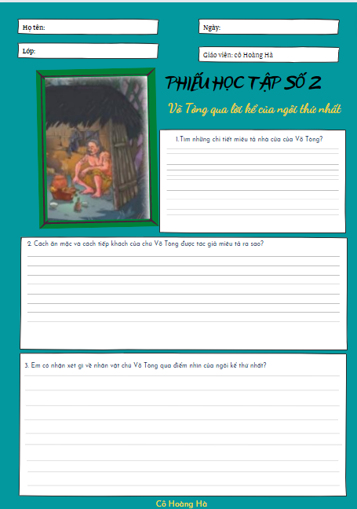  Dự kiến tình huống khó khăn: HS gặp khó khăn trong câu hỏi số 3.  Tháo gỡ: (GV gợi ý HS bằng cách hướng dẫn các em đọc đoạn văn: “có lẽ bố chúng nói đúng… bắt đầu mùa sinh nở của chúng”).  B2: Thực hiện nhiệm vụ  HS  - Quan sát những chi tiết trong SGK (GV đã chiếu trên màn hình).  - Đọc đoạn văn: “có lẽ bố chúng nói đúng… bắt đầu mùa sinh nở của chúng”).  GV hướng dẫn HS chú ý đoạn 1 (đặc biệt là đoạn văn: “có lẽ bố chúng nói đúng… bắt đầu mùa sinh nở của chúng”.  B3: Báo cáo, thảo luận  GV:  - Yêu cầu HS trình bày.  - Hướng dẫn HS trình bày (nếu cần).  HS:  - Đại diện một nhóm trình bày sản phẩm.  - HS còn lại theo dõi, quan sát, nhận xét, bổ sung cho nhóm bạn (nếu cần).  B4: Kết luận, nhận định (GV)  - Nhận xét câu trả lời của HS.  - Chốt kiến thức, bình giảng và chuyển dẫn sang mục sau.
  P/diện | Chi tiết | Nhận xét
  Nơi ở | - Trong một túp lều ở giữa rừng.  - Giữa lều đặt cái bếp cà ràng.  - Sống cùng với con vượn bạc má. | NT: miêu tả  Gợi một cuộc sống thiếu thốn.
  Ngoại hình | - Cởi trần  - Mặc chiếc quần ka ki còn mới nhưng lâu không giặt.  - Thắt xanh-tuya-rông  - Bên hông đeo lủng lẳng một lưỡi lê nằm gọn trong vỏ sắt. | NT: Miêu tả  Gợi hình ảnh về một người đàn ông mộc mạc, giản dị.
  Lời nói và hành động | - Lời nói:  + Ngồi xuống đây, chú em!  + Nhai bậy một miếng khô nai đi, chú em...  - Hành động:  + Giết giặc bằng bắn tên.  + Chế thuốc độc và tẩm độc vào mũi tên để giết giặc. | Chú Võ Tòng là người thân thiện, cởi mở và dễ mến.
  - Võ Tòng là một người mộc mạc, giản dị, chân thành, cởi mở và yêu nước, căm thù giặc.
3. Võ Tòng qua lời kể của ngôi thứ ba (…’)
Mục tiêu: [1]; [2]; [3]; [8]
Nội dung:
GV sử dụng KT đặt câu hỏi, KT thảo luận cặp đôi để HS tìm hiểu về cuộc trò chuyện giữa Mên và Mon ở phần 2.
HS làm việc cá nhân, thảo luận cặp đôi để hoàn thành nhiệm vụ và báo cáo sản phẩm.
Tổ chức thực hiện | Sản phẩm
B1: Chuyển giao nhiệm vụ (GV)  1. Chỉ ra dấu hiệu chuyển đổi ngôi kể của đoạn 3?  2. Vì sao người đàn ông sống cô độc trong rừng lại có tên gọi Võ Tòng?  3. Vì sao Võ Tòng lại đến ở một mình trong khu rừng?  4. Qua lời kể của ngôi thứ ba, em có nhận xét gì về nhân vật Võ Tòng?  5. Trao đổi và chia sẻ để hoàn thiện phiếu bài tập số 3  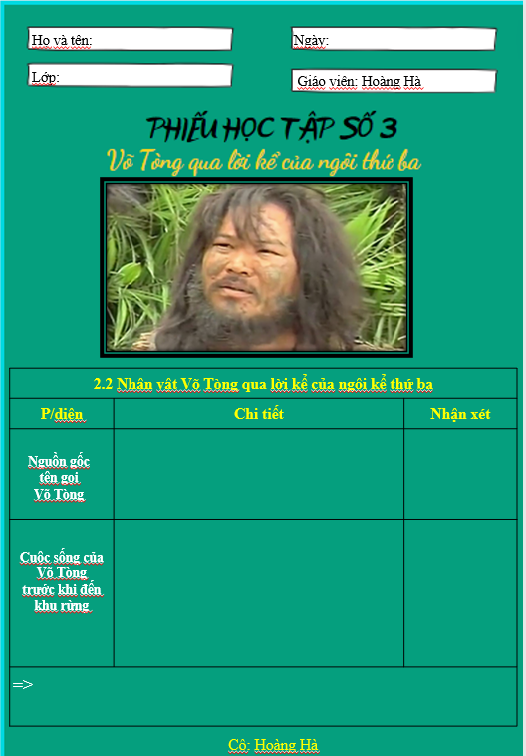  Phiếu học tập số 3  B2: Thực hiện nhiệm vụ  HS: đọc ngữ liệu trong SGK (đoạn 3), suy nghĩ cá nhân để trả lời câu hỏi.  GV:  - Dự kiến KK: HS khó trả lời câu hỏi số 1  - Tháo gỡ KK: GV nói thêm về nhân vật Võ Tòng trong truyên.  B3: Báo cáo, thảo luận  GV:  - Yêu cầu HS trình bày.  - Hướng dẫn HS trình bày (nếu cần).  HS  - Đại diện 1 nhóm lên trình bày sản phẩm.  - Các nhóm khác theo dõi, quan sát, nhận xét, bổ sung cho nhóm bạn (nếu cần).  B4: Kết luận, nhận định (GV)  - Nhận xét về thái độ làm việc, ý kiến nhận xét và sản phẩm của các nhóm.  - Chốt kiến thức lên màn hình, chuyển dẫn sang nội dung sau. | a. Nguồn gốc tên gọi “Võ Tòng”  - Do giết hổ chúa trong rừng.  - Trên mặt có vết sẹo bởi cái tát của con hổ chúa trước khi chết.  b. Lai lịch của Võ Tòng.  - Là một gã đàn ông hiền lành và vô cùng yêu vợ.  - Từng có một gia đình (vợ gã là người đàn bà xinh đẹp).  - Vì chiều vợ, đào măng cho vợ ăn khi vợ mang bầu nên bị tên địa chủ đánh vào đầu (đầu là nơi thờ phụng ông bà thì mày tới số rồi).  - Vung dao chém vào mặt tên địa chủ.  NT: kể, tả, sử dụng ngôi kể thứ ba để tạo điểm nhìn khách quan.  - Võ Tòng là một người đàn ông khỏe mạnh, tính tình ngay thẳng, gan dạ và rất tự trọng.
III. TỔNG KẾT (…’)
Mục tiêu: [1]; [2]; [8]
Nội dung:
- GV sử dụng KT chia sẻ nhóm đôi để khái quát giá trị nghệ thuật và nội dung của văn bản…
- HS làm việc cá nhân, thảo luận nhóm và báo cáo sản phẩm.
Tổ chức thực hiện | Sản phẩm
B1 Chuyển giao nhiệm vụ (GV)  - Chia nhóm theo bàn.  - Giao nhiệm vụ cho các nhóm:  ? Nêu những biện pháp nghệ thuật được sử dụng trong văn bản?  ? Nội dung chính của văn bản “Người đàn ông cô độc giữa rừng”?  ? Qua giờ học, em rút ra bài học gì khi khám phá một tác phẩm tự sự? Đặc biệt là khi đi tìm hiểu nhân vật?  B2: Thực hiện nhiệm vụ  HS làm việc cá nhân, làm việc nhóm để hoàn thành nhiệm vụ.  GV hướng theo dõi, quan sát HS thảo luận nhóm, hỗ trợ (nếu HS gặp khó khăn).  B3: Báo cáo, thảo luận  HS báo cáo kết quả thảo luận nhóm, HS nhóm khác theo dõi, nhận xét và bổ sung (nếu cần).  GV hướng dẫn và yêu cầu HS trình bày, nhận xét, đánh giá chéo giữa các nhóm.  B4: Kết luận, nhận định  - GV nhận xét thái độ và kết quả làm việc của từng nhóm.  - Nhận xét và chốt sản phẩm lên Slide | 1. Nghệ thuật  - Đan xen và lồng ghép 2 ngôi kể (ngôi kể thứ nhất và ngôi kể thứ ba.  - Sử dụng ngôn ngữ mang đậm chất Nam Bộ.  2. Nội dung  - Kể về cuộc gặp gỡ của cậu bé An với chú Võ Tòng – một người đàn ông cô độc giữa rừng U Minh vùng Tây Nam Bộ. Qua đó người đọc cảm nhận được chú Võ Tòng không chỉ là người giản dị, mộc mạc, chân thành mà còn là người thẳng thắn, bộc trực, giàu lòng yêu nước, căm thù giặc. Đây cũng chính là nét đẹp của người dân miền Tây Nam Bộ thời bấy giờ.  3. Khi phân tích nhân vật trong tác phẩm tự sự  a) Về ngôi kể  - Vai trò của từng ngôi kể đặc biệt là sự chuyển đổi ngôi kể trong tác phẩm đem đến khả năng di chuyển điểm nhìn nghệ thuật đồng thời mang đến sự linh hoạt trong lời kể.  b) Khi tìm hiểu về nhân vật  Chú ý các phương diện sau:  - Ngoại hình  - Tính cách  - Ngôn ngữ (lời nói)  - Hành động  - Suy nghĩ  - Lai lịch…
3. HĐ 3: Luyện tập (16’)
a) Mục tiêu: Vận dụng kiến thức của bài học vào việc làm bài tập cụ thể.
b) Nội dung: HS hoạt động cá nhân làm bài tập của GV giao.
c) Sản phẩm: Câu 1: A; Câu 2: D; Câu 3: D; Câu 4: C
d) Tổ chức thực hiện
B1: Chuyển giao nhiệm vụ: Giáo viên giao bài tập cho HS
Câu 1: Văn bản “Người đàn ông cô độc giữa rừng” được sáng tác trong hoàn cảnh nào?
A. Đất rừng phương Nam B. Ngọn tầm vông
C. Từ đất Tiền Giang D. Sông nước Cà Mau
Câu 2: Văn bản “Người đàn ông cô độc giữa rừng” sử dụng ngôi kể nào?
A. Ngôi kể thứ nhất B. Ngôi kể thứ hai
C. Ngôi thứ ba D. Ngôi kể thứ nhất và thứ ba
Câu 3: Qua ngôi kể thứ nhất, Võ Tòng hiện lên là một nhân vật như thế nào?
A. Là một người đàn ông hiền lành, thật thà.
B. Là một người cởi mở, hiếu khách.
C. Là một người chân thành, mộc mạc
D. Là một người mộc mạc, giản dị, chân thành, cởi mở và yêu nước, căm thù giặc
Câu 4: Qua ngôi kể thứ ba, Võ Tòng hiện lên là một nhân vật như thế nào?
A. Là một người đàn ông hiền lành, thật thà.
B. Là một người cởi mở, hiếu khách.
C. Là người đàn ông hiền lành, khỏe mạnh, tính tình bộc trực, có chí khí nhưng số phận lại vô cùng bất hạnh.
D. Là một người yêu nước, căm thù giặc.
B2: Thực hiện nhiệm vụ
GV: Chiếu bài tập
HS: Đọc yêu cầu của bài và lựa chọn đáp án
B3: Báo cáo, thảo luận:
- GV yêu cầu HS lựa chọn đáp án.
- HS trả lời, các em còn lại theo dõi, nhận xét, đánh giá và bổ sung cho bài của bạn (nếu cần).
B4: Kết luận, nhận định: GV đánh giá bài làm của HS bằng điểm số hoặc bằng cách chốt đáp án đúng.
4. HĐ 4: Vận dụng
a) Mục tiêu: HS vận dụng kiến thức bài học vào giải quyết tình huống trong thực tiễn.
b) Nội dung: GV giao nhiệm vụ, HS thực hiện nhiệm vụ.
c) Sản phẩm: Đoạn văn của học sinh (Sau khi đã được GV góp ý, nhận xét và chỉnh sửa).
d) Tổ chức thực hiện
B1: Chuyển giao nhiệm vụ (GV)
? Viết một đoạn văn nêu cảm nhận của em về nhân vật Võ Tòng?
B2: Thực hiện nhiệm vụ
GV gợi ý cho HS bằng việc bám sát văn bản (đặc biệt là những chi tiết kể/tả về Võ Tòng…
HS đọc lại văn bản, suy nghĩ cá nhân và viết đoạn văn.
B3: Báo cáo, thảo luận
GV hướng dẫn các em cách nộp sản phẩm trên zalo nhóm hoặc trên Padlet
HS nộp sản phẩm cho GV qua hệ thống CNTT mà GV hướng dẫn.
B4: Kết luận, nhận định (GV)
- Nhận xét ý thức làm bài của HS (HS nộp bài không đúng qui định (nếu có) trên zalo nhóm lớp/môn…
* Dặn dò: Về học kĩ nội dung của bài học và đọc, chuẩn bị trước bài “Buổi học cuối cùng”

Đọc – hiểu văn bản (2)
BUỔI HỌC CUỐI CÙNG
(Truyện kể của một em bé người An- dat)
(An – phông- xơ- đô- đê )
I. MỤC TIÊU
1. Về năng lực
* Năng lực chung
- Giao tiếp và hợp tác trong làm việc nhóm và trình bày sản phẩm nhóm
- Phát triển khả năng tự chủ, tự học qua việc đọc và hoàn thiện phiếu học tập ở nhà
- Giải quyết vấn đề và tư duy sáng tạo trong việc chủ động tạo lập văn bản
* Năng lực đặc thù
- Nêu được ấn tượng chung về văn bản “ Buổi học cuối cùng”
- Nhận biết được một số yếu tố hình thức (bối cảnh, nhân vật, ngôi kể và sự thay đổi ngôi kể, ngôn ngữ vùng miền, …) và nội dung (đề tài, chủ đề, ý nghĩa,…) của văn bản
- Viết được đoạn văn khát quát giá trị nội dung và nghệ thuật của văn bản
2. Về phẩm chất: Có tình yêu với tiếng mẹ đẻ, tình yêu quê hương đất nước.
II. THIẾT BỊ DẠY HỌC VÀ HỌC LIỆU
- Máy chiếu, máy tính, bảng phụ và phiếu học tập.
- Các phiếu học tập (Phụ lục đi kèm).
III. TIẾN TRÌNH DẠY HỌC
1. HĐ 1: Xác định vấn đề (5’)
a. Mục tiêu: HS xác định được nội dung chính của văn bản đọc – hiểu từ phần khởi động.
b. Nội dung:
GV sử dụng KT đặt câu hỏi để hỏi HS, sau đó kết nối với nội dung của văn bản đọc – hiểu.
HS quan sát video, suy nghĩ cá nhân, kết nối tri thức trong video với tri thức trong thực tiễn với nội dung bài học
c. Sản phẩm: Cảm nhận của học sinh và lời chuyển dẫn của giáo viên.
d. Tổ chức thực hiện:
B1: Chuyển giao nhiệm vụ (GV)
- GV cho HS nghe một đoạn bài hát Thương ca tiếng Việt: https://www.youtube.com/watch?v=0m-UM6KlMoM
- Ca từ bài hát cho em hiểu điểu gì?
B2: Thực hiện nhiệm vụ:
HS quan sát video, lắng nghe lời bài hát trong video và suy nghĩ cá nhân để trả lời câu hỏi của
GV hướng dẫn HS quan sát video, có thể tạm dừng video để HS quan sát khung cảnh
B3: Báo cáo, thảo luận:
GV chỉ định HS trả lời câu hỏi.
HS trả lời câu hỏi của GV.
B4: Kết luận, nhận định (GV):
- Nhận xét câu trả lời của HS cũng như ý kiến nhận xét của các em.
- Kết nối vào nội dung đọc – hiểu văn bản.
- GV dẫn dắt: Với mỗi dân tộc, ngôn ngữ là tinh hoa, là hồn cốt của ngàn đời truyền lại, thậm chí là yếu tố quyết định đến sự còn- mất của dân tộc. Điều này không chỉ đúng với dân tộc ta mà đúng với nhiều dân tộc khác, đất nước khác. Nhà văn người Pháp An-phông- xơ Đô- đê đã thể hiện nội dung này trong đoạn trích "Buổi học cuôi cùng" trích trong tác phẩm “ Chuyện của một em bé người An-dát.”
2. HĐ 2: Hình thành kiến thức mới

I. Trải nghiệm cùng văn bản
Mục tiêu: Đọc, kể tóm tắt ...
Nội dung:
GV sử dụng KT thảo luận nhóm đôi phần tìm hiểu chung
HS dựa vào việc chuẩn bị ở nhà để trình bày đôi nét về tác giả
Tổ chức thực hiện | Sản phẩm
B1: Chuyển giao nhiệm vụ (GV)  - Chia nhóm cặp đôi  B2: Thực hiện nhiệm vụ  - HS, cùng nhau chia sẻ, trao đổi những hiểu biết về tác giả .  B3: Báo cáo, thảo luận  - GV yêu cầu 1 vài cặp đôi báo cáo sản phẩm.  - HS đại điện cặp đôi trình bày sản phẩm. Các cặp đôi còn lại theo dõi, nhận xét và ghi chép kết quả thảo luận của các cặp đôi báo cáo.  B4: Kết luận, nhận định  HS: Những cặp đôi không báo cáo sẽ làm nhiệm vụ nhận xét, bổ sung cho cặp đôi báo cáo (nếu cần).  GV:  - Nhận xét thái độ làm việc và sản phẩm của các cặp đôi.  - Chốt kiến thức, chuyển dẫn sang mục sau  2. Tác phẩm  B1: Chuyển giao nhiệm vụ (GV)  a. Đọc  - Hướng dẫn đọc nhanh.  GV hướng dẫn HS đọc truyện:  Đọc giọng chậm, xót xa cảm động, day dứt.  Lời nói của thầy Ha-men đọc dịu dàng, buồn.  - GV đọc mẫu => học sinh đọc  - Hướng dẫn cách đọc chậm (đọc theo thẻ).  + Đọc thẻ trước, viết dự đoán ra giấy.  + Đọc văn bản và đối chiếu với sản phẩm dự đoán.  - Cho học sinh thực hành đọc văn bản theo hướng dẫn.  b. Yêu cầu HS tiếp tục quan sát phiếu học tập đã chuẩn bị ở nhà và trả lời các câu hỏi còn lại:  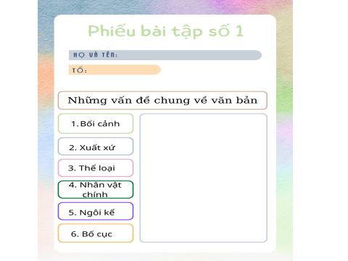  B2: Thực hiện nhiệm vụ  GV:  1. Hướng dẫn HS cách đọc và tóm tắt.  2. Theo dõi, hỗ trợ HS (nếu cần).  HS:  1. Đọc văn bản, các em khác theo dõi, quan sát bạn đọc.  2. Xem lại nội dung phiếu học tập đã chuẩn bị ở nhà.  B3: Báo cáo, thảo luận  GV yêu cầu HS trả lời, hướng dẫn, hỗ trợ HS (nếu cần).  HS:  - Trả lời các câu hỏi của GV.  - HS khác nhận xét, bổ sung cho bạn (nếu cần).  B4: Kết luận, nhận định (GV)  - Nhận xét thái đọc tập qua sự chuẩn bị của HS bằng việc trả lời các câu hỏi.  - Chốt kiến thức, cung cấp thêm thông tin (nếu cần) và chuyển dẫn sang đề mục sau. | 1. Tác giả  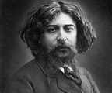  - An-phông- xơ Đô- đê (1840-1897), nhà văn Pháp  - Có cuộc đời đầy biến động  - Tác giả của nhiều tập truyện nổi tiếng.  2. Tác phẩm  a) Đọc và tóm tắt  - Đọc  - Tóm tắt  Câu chuyện về buổi học cuối cùng bằng tiếng Pháp đầy xúc động giữa thầy trò và người dân ở vùng đất bị quân Phổ chiếm đóng. Theo lời kể của cậu bé Phrăng ham chơi, không khí của buổi học hôm ấy thật khác lạ, thấm đẫm tình yêu tiếng nói dân tộc.  b) Tìm hiểu chung  - Bối cảnh: Các sự việc trong truyện diễn ra tại lớp học vùng An- dát ở Pháp, sau cuộc chiến tranh Pháp – Phổ, nước Pháp phải cắt vùng đất An- dát cho nước Phổ.  - Xuất xứ: in trong quyển 3 tuyển tập truyện ngắn chọn lọc “Những vì sao” 1873  - Thể loại: truyện ngắn  - Nhân vật chính: Cậu bé Phrăng  - Ngôi kể: ngôi thứ nhất  - Bố cục: 3 phần:  + P1: Từ đầu tới mà vắng mặt em: Quang cảnh từ nhà đến trường dưới con mắt quan sát của Phrăng  + P2: Tiếp ◊ cuối cùng này:  Diến biến buổi học cuối cùng  + P3: Còn lại: Cảnh kết thúc buổi học
II. Suy ngẫm và phản hồi
1. Nhan đề của văn bản
Mục tiêu: Giúp HS hiểu được nhan đề và ý nghĩa nhan đề của văn bản
Nội dung:
GV sử dụng KT tia chớp kết hợp với KT đặt câu hỏi để tìm hiểu về nhan đề của văn bản
HS suy nghĩ và làm việc cá nhân để trả lời câu hỏi của giáo viên.
Tổ chức thực hiện |  | Sản phẩm
B1: Chuyển giao nhiệm vụ (GV)  ? Nhan đề của văn bản gợi cho em suy nghĩ gì?  B2: Thực hiện nhiệm vụ  HS đọc nhan đề văn bản và suy nghĩ cá nhân  GV hướng dẫn HS tìm hiểu bằng cách đặt các câu hỏi phụ (nếu HS không trả lời được).  ? Không khí buổi học có gì đặc biệt?  ? Những điều khác lạ đó báo hiệu điều gì?  B3: Báo cáo thảo luận  GV yêu cầu một vài HS trình bày cảm nhận của mình về nhan đề văn bản.  HS trả lời câu hỏi của GV, những HS còn lại theo dõi, nhận xét và bổ sung (nếu cần) cho câu trả lời của bạn.  B4: Kết luận, nhận định (GV)  - Nhận xét câu trả lời và câu nhận xét của HS  - Chốt nội dung (sản phẩm).  - Chuyển dẫn sang nội dung sau. |  | Tên truyện: “ Buổi học cuối cùng”: buổi học cuối cùng được học bằng tiếng Pháp và không còn buổi học nào như thế nữa.  Gợi sự tiếc nuối, xót xa
2. Nhân vật Phrăng
Mục tiêu: [1]; [2]; [3]; [7]
Nội dung:
HS làm việc cá nhân, làm việc nhóm để hoàn thành phiếu học tập và trình bày sản phẩm.
B1: Chuyển giao nhiệm vụ (GV)  - Chia nhóm lớp.  - Giao nhiệm vụ: hoàn thiện phiếu học tập số 2  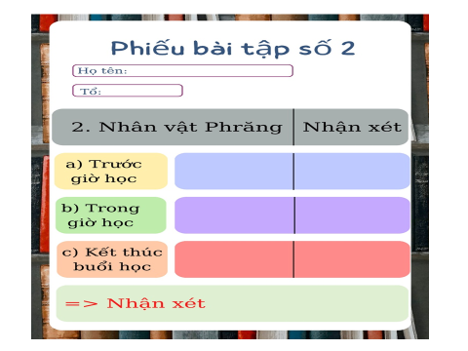  - Thời gian: 7 phút  B2: Thực hiện nhiệm vụ  HS  - Quan sát những chi tiết trong SGK (GV đã chiếu trên màn hình).  - Đọc đoạn văn:  B3: Báo cáo, thảo luận  GV:  - Yêu cầu HS trình bày.  - Hướng dẫn HS trình bày (nếu cần).  HS:  - Đại diện một nhóm trình bày sản phẩm.  - HS còn lại theo dõi, quan sát, nhận xét, bổ sung cho nhóm bạn (nếu cần).  B4: Kết luận, nhận định (GV)  - Nhận xét câu trả lời của HS.  - Chốt kiến thức, bình giảng và chuyển dẫn sang mục sau. |  | a. Trước giờ học  - Định trốn nhưng cưỡng lại được  - Trên đường đến trường thấy nhiều người tập trung trước trụ sở xã  - Khi tới lớp thấy thầy Ha men không mặc lễ phục, không trách mắng, cuối lớp cả dân làng ngồi dự, không khí buổi học yên ắng, khác thường  -> Tâm trạng lo sợ, ngạc nhiên.  b. Trong giờ học  - Khi biết đây là buổi học cuối cùng -> Choáng váng,  - Tự giận chính mình đã lười học , ham chơi-> ân hận, tiếc nuối  - Coi sách như người bạn cố tri-> đau lòng vì phải giã từ.  - Không thuộc bài -> xấu hổ  - Thấm thía lời thầy, chăm chú nghe giảng, kinh ngạc vì hiểu bài  c. Kết thúc buổi học:  Cảm phục , nhận ra tình cảm của thầy đối với học sinh, với ngôn ngữ dân tộc và biết ơn thầy.  -> NT: miêu tả tâm lí độc đáo  -> NX: Phrăng là 1 cậu bé hồn nhiên, ham chơi nhưng cũng rất nhạy cảm, tinh tế. Yêu tiếng Pháp, yêu kính thầy.
3. Nhân vật thầy Ha- men
Mục tiêu: [1]; [2]; [3]; [8]
Nội dung:
GV sử dụng KT đặt câu hỏi, KT thảo luận cặp đôi để HS tìm hiểu về nhân vật thầy Ha-men:
HS làm việc cá nhân, thảo luận cặp đôi để hoàn thành nhiệm vụ và báo cáo sản phẩm.
Tổ chức thực hiện |  | Sản phẩm
B1: Chuyển giao nhiệm vụ (GV)  - Thầy Ha- men được miêu tả qua những phương diện nào? Qua đó em cảm nhận thầy là người như thế nào?  Yêu cầu học sinh hoàn thành phiếu học tập  PHIẾU HỌC TẬP:  Nhân vật thầy Ha- men  B2: Thực hiện nhiệm vụ  HS: hoàn thiện phiếu học tập theo nhóm.  B3: Báo cáo, thảo luận  GV:  - Yêu cầu HS trình bày.  - Hướng dẫn HS trình bày (nếu cần).  HS  - Đại diện 1 nhóm lên trình bày sản phẩm.  - Các nhóm khác theo dõi, quan sát, nhận xét, bổ sung cho nhóm bạn (nếu cần).  B4: Kết luận, nhận định (GV)  - Nhận xét về thái độ làm việc, ý kiến nhận xét và sản phẩm của các nhóm.  - Chốt kiến thức lên màn hình, chuyển dẫn sang nội dung sau. |  | - Trang phục: Thầy mặc áo rơ đanh gốt màu xanh lục, diềm lá sen gấp nếp mịn, đội mũ tròn bằng lụa đen thêu  -> đẹp và trang trọng  - Thái độ đối với học sinh:  + lời lẽ nhẹ nhàng , nhắc nhở  + nhiệt tình và kiên nhẫn, ân cần giảng bài như muốn truyền hết hiểu biết của mình cho học sinh  -> dịu dàng, yêu thương học sinh  - Lời nói về việc học tiếng Pháp: “đó là ngôn ngữ hay nhất, trong sáng nhất, vững vàng nhất, phải giữ lấy nó, đừng bao giờ quên nó….”  -> Hình ảnh so sánh khẳng định giá trị thiêng liêng và sức mạnh to lớn của tiếng nói dân tộc trong cuộc đấu tranh bảo vệ chủ quyền độc lập, tự do-> ca tụng, tôn vinh  - Hành động , cử chỉ lúc buổi học kết thúc:  + xúc động, nghẹn ngào, không nói nên câu  + người tái nhợt  + dằn từng nét chữ: “ NƯỚC PHÁP MUÔN NĂM”.  -> Hành động đau đớn, xúc động  -> NT: so sánh, miêu tả nhân vật  -> ND: Thầy là người yêu nghề dạy học, yêu tiếng mẹ đẻ, yêu nước sâu sắc.
  Trang phục | Thái độ với học sinh | Lời nói về tiếng Pháp | Hành động cuối buổi học.
Các nhân vật khác trong lớp có tâm trạng như thế nào? |  | 3. Các nhân vật khác  - Dân làng ngồi phía cuối lớp lặng lẽ và buồn rầu  - Cụ già Hode nâng niu quyển tập đánh vần, tập đọc theo lũ trẻ, giọng run run  - Học trò chăm chú nghe giảng,cặm cụi tập viết, muốn khóc  -> Xúc động, nuối tiếc.
III. TỔNG KẾT (…’)
Mục tiêu: [1]; [2]; [8]
Nội dung:
- GV sử dụng KT chia sẻ nhóm đôi để khái quát giá trị nghệ thuật và nội dung của văn bản…
- HS làm việc cá nhân, thảo luận nhóm và báo cáo sản phẩm.
Tổ chức thực hiện |  | Sản phẩm
B1 Chuyển giao nhiệm vụ (GV)  - Chia nhóm theo bàn.  - Giao nhiệm vụ cho các nhóm:  Tổng kết nội dung văn bản bằng sơ đồ tư duy ?  Qua giờ học, em rút ra bài học gì khi khám phá một tác phẩm tự sự? Đặc biệt là khi đi tìm hiểu nhân vật?  B2: Thực hiện nhiệm vụ  HS làm việc cá nhân, làm việc nhóm để hoàn thành nhiệm vụ.  GV hướng theo dõi, quan sát HS thảo luận nhóm, hỗ trợ (nếu HS gặp khó khăn).  B3: Báo cáo, thảo luận  HS báo cáo kết quả thảo luận nhóm, HS nhóm khác theo dõi, nhận xét và bổ sung (nếu cần).  GV hướng dẫn và yêu cầu HS trình bày, nhận xét, đánh giá chéo giữa các nhóm.  B4: Kết luận, nhận định  - GV nhận xét thái độ và kết quả làm việc của từng nhóm.  - Nhận xét và chốt sản phẩm lên Slide |  | 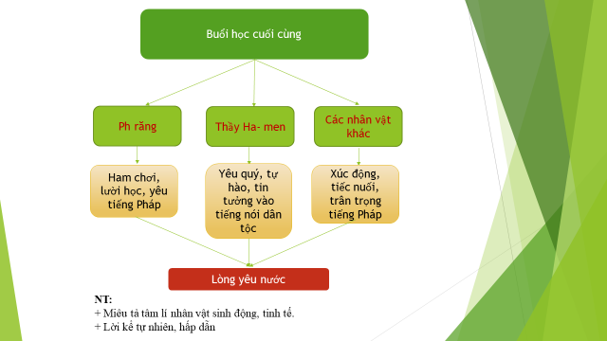
3. HĐ 3: Luyện tập (16’)
a) Mục tiêu: Vận dụng kiến thức của bài học vào việc làm bài tập cụ thể.
b) Nội dung: GV tổ chức trò chơi hộp quà may mắn
c) Sản phẩm: câu trả lời của học sinh
d) Tổ chức thực hiện
B1: Chuyển giao nhiệm vụ:
Nhiệm vụ 1: Giáo viên chiếu hộp quà chứa câu hỏi
Câu 1: Nội dung chính của truyện : “ Buổi học cuối cùng” là gì?
- Truyện ca ngợi lòng yêu nước qua tiếng nói dân tộc.
Câu 2: Từ còn thiếu trong câu sau là gì?
“ Khi một dân tộc rơi vào vòng nô lệ, chừng nào họ vẫn giữ vững tiếng nói của mình , thì chẳng khác gì nắm được…. chốn lao tù.”
- Từ : “ chìa khóa”
Câu 3: Đây là buổi học cuối cùng ở vùng nào nước Pháp?
- Vùng An- dát
Câu 4: Truyện buổi học cuối cùng sử dụng ngôi kể nào?
- Ngôi thứ 1
Câu 5: Nhân vật thầy Ha- men và Phrang được miêu tả qua yếu tố nào?
- Ngoại hình, cử chỉ, lời nói và tâm trạng
Nhiệm vụ 2: Yêu cầu viết đoạn văn :
Viết đoạn văn khoảng 8 câu nêu cảm nghĩ về nhân vật em yêu thích trong truyện?
Gợi ý:
- Về hình thức:
+ đúng bố cục đoạn văn
+ đảm bảo số lượng câu theo yêu cầu
- Về nội dung:
+ Mở đoạn: giới thiệu nhân vật( trong tác phẩm nào? Tác giả nào?)
+ Thân đoạn: Nêu cảm nghĩ về trang phục, hành động,cử chỉ, lời nói, thái độ….
+ Kết đoạn: Đánh giá về nhân vật.
B2: Thực hiện nhiệm vụ
GV: Chiếu hộp quà
HS: Đọc yêu cầu của câu hỏi và trả lời
B3: Báo cáo, thảo luận:
- HS trả lời, các em còn lại theo dõi, nhận xét, đánh giá và bổ sung cho bài của bạn (nếu cần).
B4: Kết luận, nhận định: GV đánh giá bài làm của HS bằng điểm số hoặc bằng cách chốt đáp án đúng.
4. HĐ 4: Vận dụng
a) Mục tiêu: HS vận dụng kiến thức bài học vào giải quyết tình huống trong thực tiễn.
b) Nội dung: GV giao nhiệm vụ, HS thực hiện nhiệm vụ.
c) Sản phẩm: Học sinh phát biểu suy nghĩ về tiếng Việt?
d) Tổ chức thực hiện
B1: Chuyển giao nhiệm vụ (GV)
Em hãy phát biểu cảm nghĩ về tiếng mẹ đẻ của dân tộc Việt Nam?
B2: Thực hiện nhiệm vụ
HS phát biểu cảm nghĩ cá nhân
B3: Báo cáo, thảo luận
GV hướng dẫn các em cách nộp sản phẩm trên zalo nhóm hoặc trên Padlet
HS nộp sản phẩm cho GV qua hệ thống CNTT mà GV hướng dẫn.
B4: Kết luận, nhận định (GV)
- Nhận xét ý thức làm bài của HS (HS nộp bài không đúng qui định (nếu có) trên zalo nhóm lớp/môn…
* Dặn dò: Về học kĩ nội dung của bài học và đọc, chuẩn bị trước bài mới.
********************************

THỰC HÀNH TIẾNG VIỆT

Tiết ………: NGÔN NGỮ CÁC VÙNG MIỀN
I. Mục tiêu:
1. Năng lực
- Hiểu được đặc điểm, tác dụng, cách sử dụng của ngôn ngữ các vùng miền khác nhau
- Biết sử dụng ngôn ngữ các vùng miền đúng hoàn cảnh giao tiếp
2. Phẩm chất
- Tự tin thể hiện quan điểm của bản thân.
- Biết lắng nghe, hợp tác nhóm.
II. Thiết bị và học liệu
1. Thiết bị: Máy chiếu, máy tính,...
2. Học liệu: SGK, kế hoạch bài dạy, sách tham khảo, Phiếu học tập, rubric đánh giá.
III.Tiến trình dạy học
Hoạt động 1: Khởi động
a. Mục tiêu: Kết nối – tạo hứng thú cho học sinh, chuẩn bị tâm thế tiếp cận kiến thức ngữ văn, kết nối kiến thức trong cuộc sống vào nội dung của bài học
b. Nội dung hoạt động: HS tham gia trò chơi: ĐUỔI HÌNH BẮT CHỮ
c. Sản phẩm: Câu trả lời đúng của HS, cảm nhận ban đầu về vấn đề đặt ra trong tiết học
Dự kiến câu trả lời:
Tên sự vật | ( Dự kiến)Tên gọi ở địa phương miền Nam
Hình 1: Quả dứa | Trái thơm
Hình 2: Cái bát (ăn cơm) | Cái chén
Hình 3: Cái mũ | Cái nón
Hình 4: Bắp ngô | Trái bắp
Hình 5: Quả roi | Trái mận
d. Tổ chức thực hiện hoạt động:
Bước 1: Chuyển giao nhiệm vụ học tập
GV phổ biến luật chơi: Có 5 bức tranh, HS quan sát tranh để trả lời nội dung các bức tranh trong ảnh. Nếu HS trả lời sai, HS khác có quyền trả lời.
Câu hỏi: HS quan sát tranh, bằng sự hiểu biết của mình em hãy cho biết sự vật được thể hiện trong bức tranh, ở địa phương miền Nam sự vật ấy được gọi là gì?
Tên sự vật
Hình 1: Quả dứa
Hình 2: Cái bát (ăn cơm)
Hình 3: Cái mũ
Hình 4: Bắp ngô
Hình 5: Quả roi
Bước 2: Thực hiện nhiệm vụ:
HS quan sát tranh để nhận biết các sự vật trong tranh.
GV quan sát, hỗ trợ nếu cần.
Bước 3: Báo cáo, thảo luận: HS phát biểu. Trình bày ý kiến
Bước 4: Kết luận, nhận định: GV nhận xét câu trả lời của HS. Dẫn dắt vào bài.
GV kết nối vào tiết học: Các em thân mến, chúng ta có thể thấy ngôn ngữ các vùng miền rất đa dạng, góp phần làm nên sự giàu đẹp của Tiếng Việt. Tiết học hôm nay cô và các em cùng tìm hiểu phần thực hành tiếng việt: Ngôn ngữ các vùng miền.
Hoạt động 2: Hình thành kiến thức mới
2.1. Tìm hiểu tri thức ngữ văn
a. Mục tiêu: HS hiểu được đặc điểm, tác dụng, cách sử dụng của ngôn ngữ các vùng miền khác nhau.
b. Nội dung: HS trình bày sản phẩm dự án học tập của nhóm
c. Sản phẩm: Sản phẩm dự án học tập của HS.( Sơ đồ tư duy, bài thuyết trình,…)
d. Tổ chức thực hiện:
HĐ của GV và HS | Dự kiến sản phẩm
Bước 1: GV giao nhiệm vụ:  GV chia 3 nhóm, đọc phần KT ngữ văn trang 14 để hoàn thành phiếu học tập: (HS chuẩn bị ở nhà)  Bước 2: HS thực hiện nhiệm vụ:  HS trình bày sản phẩm chuẩn bị của nhóm bằng sơ đồ tư duy hoặc bằng bảng nhóm  Bước 3: Báo cáo, thảo luận  + Đại diện một nhóm trình bày sản phẩm của nhóm mình.  + Nhóm còn lại lắng nghe, nhận xét, bổ sung nếu cần.  Bước 4: Đánh giá, chuẩn kiến thức.  GV nhận xét, đánh giá, chốt kiến thức. | I. Tri thức ngữ văn
  Ngôn ngữ các vùng miền
  Đặc điểm | Tác dụng | Cách sử dụng
  ….. | ….. | ….
Ngôn ngữ các vùng miền
Đặc điểm | Tác dụng | Cách sử dụng
- Tính đa dạng của tiếng Việt thể hiện chủ yếu ở các mặt ngữ âm và từ vựng:  + Đa dạng về ngữ âm: Một từ ngữ có thể được phát âm không giống nhau ở các vùng miền khác nhau.  + Đa dạng về từ vựng: Các vùng miền khác nhau đều có những từ ngữ mang tính địa phương (từ ngữ địa phương). | - Dùng để phản ánh cách nói của nhân vật, của người dân ở địa phương khác nhau.  - Tạo sắc thái thân mật, gần gũi phù hợp với hoàn cảnh của nhân vật. Tô đậm tính chất địa phương. | - Việc sử dụng từ ngữ địa phương cũng cân có chừng mực; nếu không, sẽ gây khó khăn cho người đọc và hạn chế sự phổ biến của tác phẩm.

Hoạt động 3: Luyện tập
a. Mục tiêu: HS vận dụng các tri thức ngữ văn vào thực hành các bài tập và thực tiễn cuộc sống.
b. Nội dung: HS thảo luận nhóm, hoàn thành các bài tập.
c. Sản phẩm: Câu trả lời của HS, phiếu học tập.
Dự kiến SP:
Phiếu học tập số 1
Câu | Từ | Nghĩa | Phạm vi sử dụng | Tác dụng
1.a | Tía | Cha | Miền Nam | Phản ánh cách nói của nhân vật; Phù hợp với bối cảnh của tác phẩm.
1.b | Má | Mẹ | Miền Nam | Phản ánh cách nói của nhân vật; Phù hợp với bối cảnh của tác phẩm.
1.c | Giùm/ qua | Giúp / anh | Miền Nam | Phản ánh cách nói của nhân vật; Phù hợp với bối cảnh của tác phẩm.
1.d | Bả | Bà | Miền Nam | Phản ánh cách nói của nhân vật; Phù hợp với bối cảnh của tác phẩm.
2.b | Ni | Này | Miền Trung | nt
2.c | Mi / Dớ dận | Mày / Vớ vẩn | Miền Trung | nt
d. Tổ chức thực hiện:
HĐ của GV và HS | Dự kiến sản phẩm
Bước 1: GV giao nhiệm vụ:  GV gọi HS đọc yêu cầu bài tập 1,2 SGK  GV cho lớp hoạt động cá nhân hoàn thành phiếu học tập số 1.  Phiếu học tập số 1  ? Tìm một số từ ngữ sử dụng ở địa phương em?  Bước 2: HS thực hiện nhiệm vụ:  HS hoàn thành phiếu học tập cá nhân  Bước 3: Báo cáo, thảo luận  + Đại diện HS trình bày câu trả lời  + HS khác lắng nghe, nhận xét, bổ sung nếu cần.  Bước 4: Đánh giá, chuẩn kiến thức.  GV nhận xét, đánh giá, chốt kiến thức.  Gv cho HS chấm chéo bài của nhau (dựa vào bảng kiểm) | II. Luyện tập  1. Bài tập 1,2
  Câu | Từ | Nghĩa | Phạm vi sử dụng | Tác dụng
  1.a
  1.b
  … | … | … | … | …
Bảng kiểm chấm điểm
Nội dung chấm điểm | Điểm đạt được
Xác định được từ và giải nghĩa đúng các từ địa phương trong mỗi ví dụ. Mỗi từ đúng được 1.0đ
Xác định đúng phạm vi sử dụng. 2.0đ
Nêu đúng tác dụng. Mỗi ví dụ đúng được 2.0đ

Nhiệm vụ 1:  Bước 1: GV giao nhiệm vụ:  GV gọi HS đọc yêu cầu bài tập 3 SGK  GV chia lớp thành 2 đội tham gia phần thi tiếp sức với 2 vòng thi:  Vòng 1: Mỗi đội 3 (hoặc 4) bạn tham gia thực hiện nhiệm vụ a của BT3: Trong thời gian 1 phút viết các từ có tiếng chứa phụ âm đầu là l, n, v. Mỗi bạn HS được viết 1 từ, lần lượt xoay vòng đến các bạn còn lại cho đến khi hết giờ. Hết thời gian, đội nào viết đúng và nhiều hơn sẽ chiến thắng.  Vòng 2: Mỗi đội 3 (hoặc 4) bạn tham gia thực hiện nhiệm vụ c của BT3: Trong thời gian 1 phút viết các từ các thanh hỏi, thanh ngã. Mỗi bạn HS được viết 1 từ, lần lượt xoay vòng đến các bạn còn lại cho đến khi hết giờ. Hết thời gian, đội nào viết đúng và nhiều hơn sẽ chiến thắng.  Bước 2: HS thực hiện nhiệm vụ:  HS thực hiện trò chơi  Bước 3: Báo cáo, thảo luận  + Đại diện HS kiểm tra kết quả các đội  Bước 4: Đánh giá, chuẩn kiến thức.  GV nhận xét, đánh giá, chốt kiến thức. Cho điểm | 2. Bài tập 3
  BẢNG HỆ THỐNG CÁC TỪ
  P.âm đầu l | P.âm đầu n | P.âm đầu v
  lo lắng, lạnh lùng, lặc lè, lung lay, lạ lẫm, lạc lõng,.. | no nê, nao núng, nói năng, nôn nóng, nôn nao,… | vội vàng, vắng vẻ, vội vã, vui vẻ, vênh váo, ví von,…
  BẢNG HỆ THỐNG CÁC TỪ
  Thanh hỏi | Thanh ngã
  Tỉ mỉ, nghỉ ngơi, chém chả, rủ rỉ, … | nghĩ ngợi, mĩ mãn, lũ lụt, xử lí,…
Nhiệm vụ 2:
Bước 1: GV giao nhiệm vụ:
GV chiếu đoạn thơ: Gọi HS đọc chuẩn chính tả đoạn thơ đó:
Lúa nếp là lúa nếp làng
Lúa lên lớp lớp lòng nàng lâng lâng

Lúa nếp là lúa nếp làng
Lúa lên lớp lớp làm lợn no nê.

Lên núi lấy lá non về làm nón lá.

Lúa nếp là lúa nếp non
Lúa lên lá nõn lá non nõn nà.
Bước 2: HS thực hiện nhiệm vụ:
HS quan sát đoạn thơ
Bước 3: Báo cáo, thảo luận
+ Đại diện HS đọc các đoạn thơ
+ HS khác lắng nghe, nhận xét, bổ sung nếu cần.
Bước 4: Đánh giá, chuẩn kiến thức.
GV nhận xét, đánh giá, nhận xét cách đọc. Chấm điểm.
Bước 1: GV giao nhiệm vụ:  GV gọi HS đọc yêu cầu bài tập 4 SGK:  Viết một đoạn văn (khoảng 5-7 dòng) trình bày ý kiến của em về tác dụng của việc sử dụng các từ ngữ địa phương trong một văn bản mà em đã học hoặc đã đọc.  - Hình thức: Đoạn văn, đủ số câu quy định, đúng chính tả, ngôn từ trong sáng.  - Nội dung: Tác dụng của việc sử dụng các từ ngữ địa phương trong một văn bản mà em đã học hoặc đã đọc.(Người đàn ông cô độc giữa rừng; Dọc đường sứ Nghệ)  Bước 2: HS thực hiện nhiệm vụ:  HS dựa vào các văn bản đã học để tìm ý viết đoạn văn đúng yêu cầu.  Bước 3: Báo cáo, thảo luận  + Đại diện HS đọc đoạn văn của mình.  Bước 4: Đánh giá, chuẩn kiến thức.  GV nhận xét, đánh giá, chốt kiến thức. | 3. Bài tập 4
Hoạt động 4: Vận dụng
a. Mục tiêu: HS vận dụng các kiến thức vào thực tiễn cuộc sống
b. Nội dung: HS tìm hiểu từ ngữ sử dụng ở địa phương mình
c. Sản phẩm: Sổ tay cá nhân có các từ địa phương
d. Tổ chức thực hiện:
Bước 1: GV giao nhiệm vụ
? Sưu tầm các từ địa phương được sử dụng ở địa phương em. Cho biết các từ toàn dân tương ứng.
Bước 2: Thực hiện nhiệm vụ: HS sưu tầm
Bước 3: Báo cáo, thảo luận: Trình bày trước lớp các từ ngữ đã sưu tầm được (Tiết học sau)
Bước 4: Đánh giá, chuẩn kiến thức: GV nhận xét, cho điểm phần sưu tầm của HS (giờ học sau)

THỰC HÀNH ĐỌC HIỂU
Văn bản:
DỌC ĐƯỜNG XỨ NGHỆ
(Trích Búp sen xanh) Sơn Tùng
I. MỤC TIÊU (Học xong bài học, học sinh sẽ đạt được)
1. Về kiến thức:
+ Tri thức về thể loại tiểu thuyết lịch sử ( bối cảnh, đề tài, nhân vật, các sự kiện…); nội dung, ý nghĩa và một số chi tiết nghệ thuật tiêu biểu trong văn bản.
+ Bối cảnh xã hội Việt Nam những năm đầu thế kỉ XX và gia cảnh thuở nhỏ của Bác Hồ.
+ Tấm lòng của nhà văn đối với lãnh tụ và đất nước.
2. Về năng lực:
- Nhận biết được một số yếu tố hình thức (bối cảnh, cốt truyện, nhân vật, từ ngữ địa phương.. ), nội dung (đề tài, chủ đề, ý nghĩa, thái độ người kể,...) được thể hiện trong văn bản.
- Hiểu được cách thể hiện tư tưởng, tình cảm của tác giả được thể hiện qua văn bản và tác dụng, ý nghĩa của những chi tiết nghệ thuật tiêu biểu.
- Phân tích được nhân vật, chi tiết, tình huống trong văn bản.
- Viết được đoạn văn nêu cảm nhận về một nhân vật trong truyện.
3. Về phẩm chất:
- Trân trọng, tự hào, kính yêu và biết ơn đối với Chủ tịch Hồ Chí Minh.
- Sống có trách nhiệm với quê hương, đất nước.
II. THIẾT BỊ DẠY HỌC VÀ HỌC LIỆU
1. Thiết bị: Máy tính, máy chiếu, giấy A0, …
2. Học liệu: Sgk, kế hoạch bài dạy, sách tham khảo, phiếu học tập, ....
PHIẾU HỌC TẬP
Đọc kĩ văn bản và câu hỏi 2,3 cuối bài để hoàn thành phiếu học tập sau:
CHÂN DUNG NHÂN VẬT CÔN VÀ QUAN PHÓ BẢNG
 |  | Quan Phó bảng Sắc | Cậu bé Côn
Lời nói, hành động
Tính cách, phẩm chất của nhân vật
Nhận xét chung | Cách kể chuyện
Nhận xét chung | Tình cảm, thái độ của tác giả

III. TIẾN TRÌNH DẠY HỌC
Hoạt động 1: Mở đầu.
a. Mục tiêu: HS kết nối kiến thức đã chuẩn bị bài vào nội dung của bài học.
b. Nội dung: Giáo viên chia sẻ cho HS theo dõi video bài hát về Bác & nêu yêu cầu. HS thực hiện theo y/c.
c. Sản phẩm: Câu trả lời của học sinh.
d. Tổ chức thực hiện:
B 1: Chuyển giao nhiệm vụ học tập.
- GV chiếu video bài hát “Người về thăm quê” của nhạc sĩ Thuận Yến và giao nhiệm vụ cho HS.
1, Em cảm nhận được điều gì về chân dung Bác Hồ được gợi ra từ những lời ca và giai điệu của ca khúc?
2, Chia sẻ những hiểu biết của em về cuộc đời và sự nghiệp của Chủ tịch Hồ Chí Minh.

B 2: Thực hiện nhiệm vụ học tập
- HS tiếp nhận nhiệm vụ. Suy nghĩ cá nhân.
- Gv: theo dõi, khích lệ học sinh làm việc tích cực.
B 3: Báo cáo kết quả và thảo luận
- GV: tổ chức cho hs chia sẻ suy nghĩ, cảm xúc của bản thân.
- HS trả lời câu hỏi.

B 4: Đánh giá kết quả thực hiện nhiệm vụ
- Học sinh nhận xét, bổ sung, đánh giá
- Giáo viên tổng hợp, kết nối bài học.

Hoạt động 2: HÌNH THÀNH KIẾN THỨC MỚI
a. Mục tiêu: HS nêu được những nét chính về nhà văn Sơn Tùng và đọc hiểu giá trị nội dung và nghệ thuật vb “ Dọc đường xứ Nghệ”.
b. Nội dung: Giáo viên hướng dẫn học sinh trình bày sản phẩm đã tìm hiểu về tác giả, tác phẩm; cách đọc văn bản và thực hiện kĩ thuật chỉ huy để đọc văn bản.
c. Sản phẩm: Các phiếu học tập, sơ đồ tư duy của HS.
d. Tổ chức thực hiện:

TỔ CHỨC THỰC HIỆN | SẢN PHẨM
Nhiệm vụ 1:Tìm hiểu chung về TG, TP.  Bước 1: G/v chuyển giao n/v:  1, Chia sẻ nội dung tìm hiểu của mình về những hiểu biết chung về tác giả và tác phẩm (thể loại, ngôi kể, nv chính) ?  Bước 2: Thực hiện nhiệm vụ:  + H/s: làm việc cá nhân hoàn thành sản phẩm trc ở nhà.  Bước 3: Báo cáo, thảo luận:  + HS trình bày, HS khác nhận xét đánh giá.  + Giáo viên: Quan sát, theo dõi, điều hành quá trình học sinh thực hiện.  Bước 4: Kết luận, nhận định:  + GV nhận xét thái độ và kết quả làm việc của HS, chuẩn kiến thức, h/s điều chỉnh sản phẩm nếu cần.  Nhiệm vụ 2: Đọc và tóm tắt VB.  Bước 1: G/v chuyển giao n/v.  Lớp phó học tập thực hiện kĩ thuật chỉ huy: điều hành lớp đọc và tìm hiểu về bối cảnh chung diễn ra sự việc, nhân vật, nội dung chính trong văn bản.  Lớp phó, cả lớp nhận nhiệm vụ.  Bước 2: Thực hiện nhiệm vụ:  + H/s: Thực hiện nhiệm vụ theo sự điều hành của lớp phó.  Bước 3: Báo cáo, thảo luận:  + HS khác nhận xét đánh giá.  + Giáo viên: điều hành quá trình học sinh thực hiện, chỉnh sửa, uốn nắn  Bước 4: Kết luận, nhận định:  + GV nhận xét thái độ và kết quả làm việc của HS.  Chuẩn lại một số kiến thức cơ bản.  Nhiệm vụ 3: Tìm hiểu nhân vật Côn và người cha trên hành trình dọc đường xứ Nghệ  B 1: Chuyển giao nhiệm vụ  1, Xem lại, hoàn chỉnh sản phẩm PHT cá nhân đã chuẩn bị.  2, Trao đổi cặp đôi về nội dung PHT, chú ý phần Nhận xét chung  3, Báo cáo sản phẩm của cặp.  B 2: Thực hiện nhiệm vụ  - HS làm việc cá nhân, trao đổi cặp đôi theo hướng dẫn.  - GV theo dõi, quan sát, gợi ý  B 3: Báo cáo kết quả và thảo luận  - Hs trình bày, hs khác nhận xét.  - Giáo viên: Quan sát, theo dõi quá trình học sinh thực hiện, hỗ trợ (nếu HS gặp khó khăn).  Bước 4: Kết luận, nhận định:  + GV nhận xét thái độ và kết quả làm việc của HS, chuẩn kiến thức  + Hs điều chỉnh sản phẩm (nếu cần)  Nhiệm vụ 5: Tìm hiểu về thiên nhiên và con người dọc đường xứ Nghệ.  Bước 1: Chuyển giao n/ vụ:  1, Tìm chi tiết trong văn bản tác giả tái hiện thiên nhiên xứ Nghệ?  2. Qua nội dung cuộc trò chuyện của hai anh em Khiêm, Côn với cha, em có cảm nhận và suy nghĩ như thế nào về con người và văn hoá của vùng đất xứ Nghệ?  Bước 2: Thực hiện nhiệm vụ:  + H/s: Trả lời câu hỏi.  + Giáo viên: Quan sát, theo dõi quá trình học sinh thực hiện, gợi ý nếu cần.  Bước 3: Báo cáo, thảo luận:  + HS báo cáo kết quả, HS khác nhận xét đánh giá.  + Gv: Quan sát, theo dõi, điều hành quá trình học sinh thực hiện.  Bước 4: Kết luận, nhận định:  +GV nhận xét thái độ và kết quả làm việc của HS, chuẩn kiến thức  Nhiệm vụ 6: Khái quát những nét chính về ND và NT của VB.  B 1: Chuyển giao nhiệm vụ  Nhận xét khái quát về nghệ thuật và nội dung ý nghĩa của văn bản?  B 2: Thực hiện nhiệm vụ  - HS lv cá nhân, trình bày theo ý hiểu.  - GV theo dõi, quan sát.  B 3: Báo cáo kết quả và thảo luận  - Hs trình bày, hs khác nhận xét.  - Giáo viên: Quan sát, theo dõi quá trình học sinh thực hiện, hỗ trợ (nếu HS gặp khó khăn).  B 4: Đánh giá  - GV nhận xét thái độ và kết quả làm việc của HS, chuẩn kiến thức. Hs điều chỉnh sp nếu cần | I. Đọc và tìm hiểu chung:  1. Tác giả và tác phẩm Búp sen xanh  a. Tác giả:  - Tên thật là Bùi Sơn Tùng  - Sinh năm 1928 tại Nghệ An, mất ngày 22 tháng 7 năm 2021 tại Hà Nội.  - Ông tham gia 2 cuộc kháng chiến chống Pháp, Mỹ; trực tiếp chiến đấu trên các chiến trường từ Bắc vào Nam.  - Ông sớm có ý tưởng sưu tầm tìm hiểu những tư liệu về cuộc đời, gia đình Chủ tịch Hồ Chí Minh để viết sách lưu lại cho thế hệ sau  - Là nhà văn Việt Nam với nhiều tác phẩm về lãnh tụ Hồ Chí Minh và các danh nhân cách mạng, danh nhân văn hóa Việt Nam,  Tác phẩm tiêu biểu nhất là tiểu thuyết Búp sen xanh viết về cuộc đời Hồ Chí Minh.  b. Tác phẩm Búp sen xanh:  - Hoàn cảnh sáng tác:  + TP được nhà văn sưu tầm tư liệu và thai nghén suốt hơn 30 năm. Hoàn thành năm 1981  + Xuất bản lần đầu năm 1982 tại NXB Kim Đồng  - Thể loại: Tiểu thuyết lịch sử  - Ngôi kể: Ngôi 3  Tác dụng: kể khách quan, linh hoạt những sự việc và kết hợp miêu tả, biểu cảm hợp lí.  - Nội dung: Tp viết về Bác Hồ từ khi còn nhỏ đến khi ra đi tìm đường cứu nước năm 1911)  Là tác phẩm văn học đầu tiên viết về những năm tháng tuổi thơ của Bác Hồ.  2. Văn bản Dọc đường xứ Nghệ.  a. Đọc và tóm tắt.  * Đọc:  * Tóm tắt:  - Trên đường cùng cha và anh qua địa phận Diễn Châu, cậu bé Côn hỏi cha về ngôi đền thờ Thục Phán và được cha kể cho nghe câu chuyện về Mỵ Châu – Trọng Thuỷ. Nghe xong cậu cảm kích trước cách vua Thục chém con rồi tự vẫn để giữ trọn chữ tín.  - Quan Phó bảng Sắc còn kể cho con nghe câu chuyện người xưa lí giải về hính dáng núi Hai Vai, núi Trống Thủng, núi Cờ Rách làm cậu bé Côn thêm thấm thía khát vọng của cha ông xưa.  - Khi đi qua đền Quả Sơn, cậu bé Côn rất thắc mắc về sự uy nghi của ngôi đền và công trạng của vị quan được thờ. Ông Sắc đã kể lại cho các con nghe công trạng của Uy Minh hầu Lí Nhật Quang giúp con không chỉ biết rõ hơn về vị tướng mà còn hiểu ra ý nghĩa sâu xa trong câu vè dân gian bà ngoại từng đọc cho nghe.  - Hai anh em Khiêm, Côn được cha dẫn qua nhiều nơi có phong cảnh đẹp, những di tích lịch sử của Nghệ An rồi qua Hà Tĩnh, thăm mộ cụ Nguyễn Du. Côn tần ngần không hiểu vì sao người tài thơ văn như vậy mà không được lập đền thờ, còn kẻ ăn trộm bị đánh chết thì lại có miếu thờ thật trang nghiêm…  * Một số từ ngữ cần chú ý:  - Các từ ngữ cuối các trang văn bản.  - Một số danh từ riêng về các địa danh:  b. Tìm hiểu chung  * Bối cảnh:  * Nhân vật chính: Cha con cụ Nguyễn Sinh Sắc.  Lưu ý: Đây là đoạn trích trong tiểu thuyết văn học có yếu tố lịch sử, không phải văn bản lịch sử thuần tuý nên nhân vật được xây dựng theo góc nhìn chủ quan của tác giả.  * Nội dung chính:  Vb kể lại hành trình quan Phó bảng Sắc dẫn hai người con trai đi thăm bạn bè họ hàng dọc các tỉnh Nghệ An, Hà Tĩnh sau khi thi đỗ Phó bảng với cuộc trò chuyện về thiên nhiên, con người, văn hoá của dải đất Miền Trung.  II. Đọc - hiểu chi tiết văn bản.  1. Anh em Côn và cha trên hành trình dọc đường xứ Nghệ.  a. Quan Phó bảng Sắc.  - Dẫn 2 con đi hầu khắp những nơi nổi tiếng về phong cảnh đẹp, về di tích lịch sử của Nghệ An, Hà Tĩnh.  - Kể cho con nghe những truyền thuyết Mỵ Châu - Trọng Thuỷ; về công lao của Uy Minh hầu Lí Nhật Quang…  - Lí giải cặn kẽ cho các con về tên núi Trống Thủng, núi Hai Vai, núi Cờ Rách…  - Giải thích cho Côn những thắc mắc về những nơi 3 cha con đi qua  - Tính cách:  - Quan Phó bảng Sắc là người am hiểu về thiên nhiên, con người, những truyền thống văn hoá, lịch sử của quê hương.  - Ông có cách dạy con những đạo lí rất nhẹ nhàng mà sâu sắc: thông qua những chuyến đi, những câu chuyện về tên đất, tên người, ông để cho con trực tiếp trải nghiệm và thấm thía những bài học làm người.  b. Cậu bé Côn  - Tần ngần nhìn ngôi đền cổ kính, mong được cha chỉ bảo về sự tích ngôi đền và những ngọn núi…  - Nghe chuyện Mỵ Châu – Trọng Thuỷ: cậu bé nhận ra sự nham hiểm của vua Triệu, sự mất cảnh giác của cha con vua Thục Phán và Mỵ Châu; em trân trọng khí tiết của vua Thục khi quyết không để rơi vào tay giặc  - Nghe cha kể chuyện về các hòn núi: Côn cảm phục sự tưởng tượng và ước vọng của người xưa gửi gắm trong câu chuyện.  - Được cha giải thích về công lao của Uy Minh hầu Lí Nhật Quang, cậu bé Côn hiểu ra được, chốn quan trường có người xấu nhưng cũng nhiều vị rất tốt, có công lớn với nhân dân và được nhân dân ghi nhớ…  - Côn thắc mắc không hiểu vì sao người học rộng, văn hay như Nguyễn Du khi chết đi chỉ có nấm mồ nhỏ mà kẻ ăn trộm lại được lập miếu thờ  Tính cách, phẩm chất:  - Tuy còn nhỏ tuổi, nhưng cậu bé Côn rất ham học hỏi: Vừa đi theo cha và anh, em vừa quan sát, tưởng tượng về cảnh sắc thiên nhiên, vừa ghi nhớ từng địa điểm và có câu hỏi để hiểu thấu đáo về lịch sử, văn hoá.  - Em còn có những cảm nhận tinh tế, có suy ngẫm và lí giải sâu sắc, thấu đáo trước những câu chuyện cha kể.  - Cậu bé Côn còn sớm có ý thức trân trọng truyền thống văn hoá và những đạo lí của con người.  Đó chính là những biểu hiện của một con người sớm có lòng yêu nước sâu sắc.  c. Nhận xét chung  * Cách kể chuyện  - Sử dụng ngôi kể thứ 3 để kể linh hoạt dẫn dắt hợp lí, hấp dẫn.  - Xây dựng nhân vật thông qua ngôn ngữ đối thoại; qua suy nghĩ và lời nói.  - Sử dụng thủ pháp truyện lồng trong truyện hợp lí.  * Tình cảm, thái độ của tác giả  - Có sự am hiểu về thiên nhiên và con người, văn hoá xứ Nghệ.  - Hiểu và trân trọng vốn hiểu biết và phẩm chất cao đẹp của quan Phó bảng.  - Khẳng định, đề cao vẻ đẹp nhân cách của cậu bé Côn.  2. Thiên nhiên, con người, văn hoá dọc đường xứ Nghệ.  - Thiên nhiên, mây trời đẹp như bức tranh gấm thêu; dãy núi xa xa rất nhiều hình nhiều vẻ..; núi non biêng biếc trải tận chân trời xa…; núi Hai Vai, núi Trống Thủng, núi Cờ Rách..  Dáng núi non thường thể hiện khát vọng của con người…  - Vùng đất xứ Nghệ là mảnh đất địa linh nhân kiệt, giàu truyền thống lịch sử văn hoá, con người giàu khát vọng xây dựng và bảo vệ quê hương.  III. Tổng kết :  1. Nghệ thuật:  - Sử dụng ngôi kể thứ ba với các tình tiết, diễn biến hợp lí.  - Xây dựng nhân vật thông qua ngôn ngữ đối thoại, hành động, suy nghĩ giúp nhân vật hiện lên sinh động, chân thực, có chiều sâu.  - Kết hợp kể, tả và bộc lộ cảm xúc suy nghĩ Giúp câu chuyện hấp dẫn, gửi gắm nhiều thông điệp ý nghĩa.  2. Nội dung:  - Văn bản kể lại hành trình anh em Khiêm, Côn được cha dẫn qua những nơi của Nghệ An, Hà Tĩnh.  - Qua đó, tác giả tái hiện sinh động chân thực chân dung cậu bé Côn với những quan sát tinh tế, tâm hồn nhạy cảm và suy nghĩ sâu sắc trước mọi cảnh sắc và câu chuyện trong cuộc sống; đồng thời phần nào giúp người đọc cảm nhận được tình cảm yêu thương, cách dạy đạo lí của Quan Phó bảng Sắc với các con và tấm lòng của ông với quê hương mình  - VB cũng thể hiện thái độ ngợi ca, trân trọng và biết ơn của tác giả với những vẻ đẹp và giá trị lịch sử văn hoá của vùng đất xứ Nghệ nói riêng và của cả dân tộc nói chung.

Hoạt động luyện tập
Bước 1: Chuyển giao nhiệm vụ học tập
Chi tiết, hình ảnh nào trong truyện khiến em có cảm xúc nhất? Vì sao?
Bước 2: Thực hiện nhiệm vụ học tập
- Học sinh tiếp nhận: Nắm được yêu cầu, thực hiện nhiệm vụ.
- Giáo viên: Quan sát, theo dõi quá trình học sinh thực hiện, gợi ý nếu cần
Bước 3: Báo cáo kết quả và thảo luận
- Học sinh báo cáo. HS khác nhận xét.
- Giáo viên: Quan sát, theo dõi quá trình học sinh thực hiện, gợi ý nếu cần
Bước 4: Đánh giá kết quả thực hiện nhiệm vụ
-Giáo viên sửa chữa, đánh giá, chốt kiến thức.

Hoạt động Vận dụng
Bước 1: Chuyển giao nhiệm vụ học tập
+ Viết đoạn văn 7-10 câu nêu cảm nhận của em về nhân vật Côn trong truyện.
+ Vẽ tranh minh họa một chi tiết/ sự việc trong văn bản..
Bước 2: Thực hiện nhiệm vụ học tập
- Học sinh làm việc cá nhân.
- Giáo viên: Quan sát, theo dõi quá trình học sinh thực hiện, gợi ý nếu cần
Bước 3: Báo cáo kết quả và thảo luận
- HS báo cáo vào giờ sau.
Bước 4: Đánh giá kết quả thực hiện nhiệm vụ
- GV nhận xét ý thức học của HS.

*Hướng dẫn học bài.
- Tìm đọc “Búp sen xanh” và những tư liệu về tuổi thơ của Bác
- Chuẩn bị bài mới: Viết bài văn kể lại một sự việc có thật liên quan đến nhân vật hoặc sự kiện lịch sử.

Phụ lục 1: Sản phẩm dự kiến cho hoạt động 3.
CHÂN DUNG NHÂN VẬT CÔN VÀ QUAN PHÓ BẢNG
 |  | Quan Phó bảng Sắc | Cậu bé Côn
Lời nói, hành động, suy nghĩ. |  | - Dẫn 2 con đi hầu khắp những nơi nổi tiếng về phong cảnh đẹp, về di tích lịch sử của Nghệ An, Hà Tĩnh.  - Kể cho con nghe những truyền thuyết Mỵ Châu - Trọng Thuỷ; về công lao của Uy Minh hầu Lí Nhật Quang…  - Lí giải cặn kẽ cho các con về tên núi Trống Thủng, núi Hai Vai, núi Cờ Rách…  - Giải thích cho Côn những thắc mắc về những nơi 3 cha con đi qua  …….. | - Tần ngần nhìn ngôi đền cổ kính, mong được cha chỉ bảo về sự tích ngôi đền và những ngọn núi…  - Nghe chuyện Mỵ Châu – Trọng Thuỷ: cậu bé nhận ra sự nham hiểm của vua Triệu, sự mất cảnh giác của cha con vua Thục Phán và Mỵ Châu; em trân trọng khí tiết của vua Thục khi quyết không để rơi vào tay giặc  - Nghe cha kể chuyện về các hòn núi: Côn cảm phục sự tưởng tượng và ước vọng của người xưa gửi gắm trong câu chuyện.  - Được cha giải thích về công lao của Uy Minh hầu Lí Nhật Quang, cậu bé Côn hiểu ra được, chốn quan trường có người xấu nhưng cũng nhiều vị rất tốt, có công lớn với nhân dân và được nhân dân ghi nhớ…  - Côn thắc mắc không hiểu vì sao người học rộng, văn hay như Nguyễn Du khi chết đi chỉ có nấm mồ nhỏ mà kẻ ăn trộm lại được lập miếu thờ …
Tính cách, phẩm chất của nhân vật |  | - Quan Phó bảng Sắc là người am hiểu về thiên nhiên, con người, những truyền thống văn hoá, lịch sử của quê hương.  - Ông có cách dạy con những đạo lí rất nhẹ nhàng mà sâu sắc: thông qua những chuyến đi, những câu chuyện về tên đất, tên người, ông để cho con trực tiếp trải nghiệm và thấm thía những bài học làm người. | - Tuy còn nhỏ tuổi, nhưng cậu bé Côn rất ham học hỏi: Vừa đi theo cha và anh, em vừa quan sát, tưởng tượng về cảnh sắc thiên nhiên, vừa ghi nhớ từng địa điểm và có câu hỏi để hiểu thấu đáo về lịch sử, văn hoá.  - Em còn có những cảm nhận tinh tế, có suy ngẫm và lí giải sâu sắc, thấu đáo trước những câu chuyện cha kể.  - Cậu bé Côn còn sớm có ý thức trân trọng truyền thống văn hoá và những đạo lí của con người.  Đó chính là những biểu hiện của một con người yêu nước sâu sắc
Nhận xét chung | Cách kể chuyện | - Sử dụng ngôi kể thứ 3 để kể linh hoạt dẫn dắt hợp lí, hấp dẫn.  - Xây dựng nhân vật thông qua ngôn ngữ đối thoại; qua suy nghĩ và lời nói.  - Sử dụng thủ pháp truyện lồng trong truyện hợp lí
Nhận xét chung | Tình cảm, thái độ của tác giả | - Có sự am hiểu về thiên nhiên và con người, văn hoá xứ Nghệ.  - Hiểu và trân trọng vốn hiểu biết và phẩm chất cao đẹp của quan Phó bảng.  - Khẳng định, đề cao vẻ đẹp nhân cách của cậu bé Côn.

KẾ HOẠCH DẠY THỰC HÀNH VIẾT
VIẾT BÀI VĂN BIỂU CẢM VỀ MỘT CON NGƯỜI HOẶC SỰ VIỆC

I. MỤC TIÊU BÀI HỌC
1. Kiến thức
- Xác định đối tượng biểu cảm.
- Các bước chuẩn bị trước khi viết bài văn biểu cảm về một con người hoặc sự việc.
- Viết bài văn biểu cảm về một con người hoặc sự việc.
- Trình bày cảm xúc, tình cảm về một con người hoặc sự việc.
2. Năng lực
- Giới thiều được đối tượng biểu cảm (con người hoặc sự việc) và nêu ấn tượng ban đầu về đối tượng đó.
- Nêu được những đắc điểm nổi bật khiến người, sự việc đó để lại tình cảm, ấn tượng sâu đậm trong người viết (Đặc điểm nổi bật nào của con người về ngoại hình, tính cách… Sự việc đó diễn ra trong không gian, thời gian nào? Những ai tham gia sự việc và học đã làm gì?)
- Thể hiện được tình cảm, suy nghĩ đối với người hoặc sự việc được nói đến (yêu mến, kính trọng, biết ơn với người đó… xúc động, khó quên… đối với sự việc đó).
- Biết các sử dụng ngôn ngữ sinh động, giàu cảm xúc (Những biện pháp tu từ so sánh, ẩn dụ, nhân hóa, từ láy tượng hình, tượng thanh, câu cảm thán…)
- Việt được bài văn biểu cảm về một con người hoặc sự việc.
3. Phẩm chất
- Yêu mến, quý trọng những người xung quanh.
- Tự hào, trân trọng những sự việc đã diễn ra.
- Bồi đắp thêm tình yêu gia đình, quê hương, đất nước.
II. THIẾT BỊ DẠY HỌC VÀ HỌC LIỆU
1. Giáo viên:
- Kế hoạch bài học.
- Học liệu: Đồ dùng dạy học, phiếu học tập, sơ đồ tư duy.
- Các phương tiện kỹ thuật, tranh ảnh liên quan đến chủ đề bài học.
- Bảng phân công nhiệm vụ cho học sinh hoạt động trên lớp.
- Bảng giao nhiệm vụ học tập cho học sinh ở nhà.
2. Học sinh:
- Soạn bài.
- Thực hiện nhiệm vụ mà GV giao cho.
IV. TỔ CHỨC CÁC HOẠT ĐỘNG HỌC
* Ổn định lớp (1’)

HOẠT ĐỘNG 1: MỞ ĐẦU
a) Mục tiêu: Tạo tâm thế và định hướng chú ý cho học sinh, kích thích sự tìm tòi khám phá của HS về bài mới
b) Nội dung: GV tổ chức hoạt động “Think – Pair – Share”
c) Sản phẩm: Chia sẻ cảm xúc của HS
d) Tổ chức hoạt động:

Tổ chức hoạt động
Chuyển giao nhiệm vụ | HOẠT ĐỘNG “THINK – PAIR – SHARE”  - GV tổ chức hoạt động “Think – Pair – Share”  ? Note lại cảm nhận của em về những hình ảnh và sự việc sau?  - HS tiếp nhận, quan sát hình ảnh và sự việc.
Thực hiện nhiệm vụ | - GV:  + Chiếu 1 số hình ảnh và sự việc lên máy chiếu.  + Yêu cầu HS viết cảm nhận của mình về những hình ảnh và sự việc vừa quan sát vào giấy Note.  - HS sau khi quan sát:  + Think: Suy nghĩ và note lại suy nghĩ của bản thân về hình ảnh và sự việc GV chiếu trên máy chiếu.  + Pair: Trao đổi giấy Note cho bạn cùng bàn.  + Share: Chia sẻ với cả lớp cảm nhận  - HS quan sát và note lại cảm xúc  - GV theo dõi, quan sát HS
Báo cáo thảo luận | - HS chia sẻ cảm xúc của bản thân.  - GV lắng nghe và trao đổi lại cảm xúc của mình về những cảm xúc của HS.
Đánh giá kết quả | - GV chia sẻ với HS rồi vào bài  - HS viết tên đầu bài vào vở
=> GV chuyển ý: Trong cuộc sống có những con người, những sự việc để lại cho em những ấn tượng không thể phai mờ. Vậy hãy chia sẻ cùng cả lớp về những suy nghĩ, tình cảm của bản thân về những con người, sự việc em thấy trong cuộc sống.

HOẠT ĐỘNG 2: HÌNH THÀNH KIẾN THỨC

a) Mục tiêu: Trang bị cho học sinh những kiến thức mới liên quan đến tình huống/vấn đề học tập nêu ra ở hoạt động khởi động.
b) Nội dung: Tổ chức các hoạt đọng cá nhân, hoạt đông cặp đôi và hoạt động nhóm nhằm giúp HS thực hành viết bào văn biểu cảm về con người hoặc sự việc.
c) Sản phẩm: HS tiếp thu kiến thức và câu trả lời của HS, nhóm HS.
d) Tổ chức hoạt động:
I. ĐỊNH HƯỚNG

Chuyển giao nhiệm vụ | 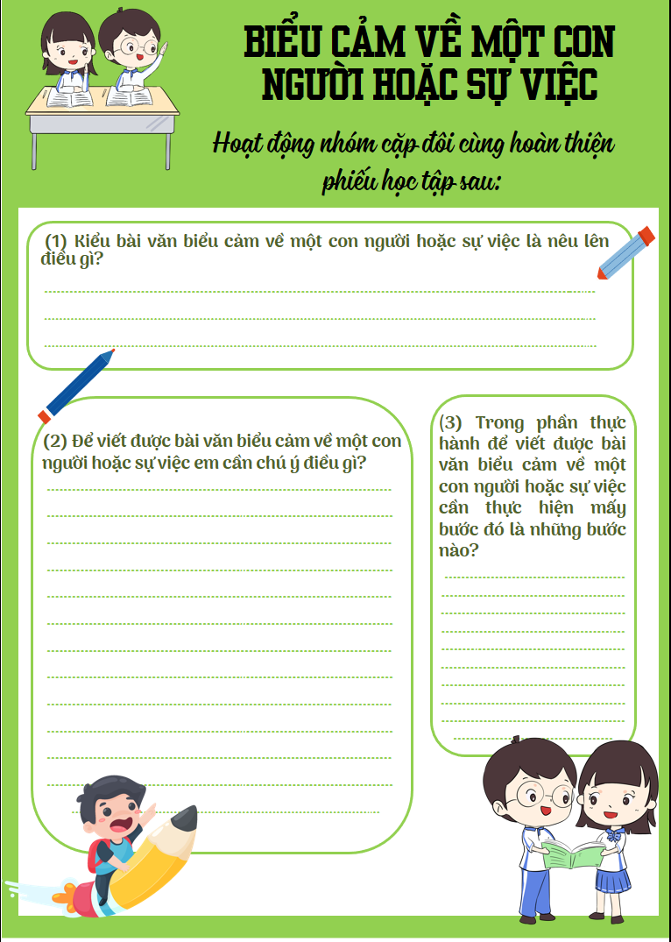  HOẠT ĐỘNG CẶP ĐÔI  - GV chuyển giao nhiệm vụ cặp đôi thông qua phiếu học tập:  (1) Kiểu bài văn biểu cảm về một con người hoặc sự việc là nêu lên điều gì?  (2) Để viết được bài văn biểu cảm về một con người hoặc sự việc em cần chú ý điều gì?  (3) Trong phần thực hành để viết được bài văn biểu cảm về một con người hoặc sự việc cần thực hiện mấy bước đó là những bước nào?  - HS tiếp nhận
Thực hiện nhiệm vụ | - GV yêu cầu HS bắt cặp và hoạt động nhóm cặp đôi.  - HS bắt cặp và cùng nhau hoàn thành PHT.
Báo cáo thảo luận | - GV tổ chức cho các nhóm cặp đôi trình bày sản phẩm.  - HS cử đại diện nhóm hoặc luân phiên 2 thành viên trong nhóm trình bày sản phẩm thảo luận.  * Dự kiến sản phẩm:  (1) Viết bài văn biểu cảm về một con người hoặc sự việc là nêu lên những tình cảm, cảm xúc, những suy nghĩ và thái độ của người viết về con người, sự việc nào đó trong cuộc sống hoặc trong tác phẩm văn học.  (2) Để viết bài văn biểu cảm về một con người hoặc sự việc, các em cần chú ý:  - Xác định đối tượng biểu cảm: Con người, sự việc em định viết bài văn biểu cảm là ai hay là gì? Đó là một con người, một sự việc trong đời sống hay trong tác phẩm văn học?  - Suy nghĩ và trả lời câu hỏi: Con người hoặc sự việc ấy gợi cho em những cảm xúc, tình cảm và những suy nghĩ, bài học gì?  - Lập dàn ý cho bài viết.  - Viết bài văn theo một dàn ý hợp lí; nêu lên những tình cảm, cảm xúc và những suy nghĩ, thái độ của em một cách trung thực.  (3) Các bước để viết bài văn biểu cảm về một con người hoặc sự việc:  - B1: Chuẩn bị  - B2: Tìm ý và lập dàn ý  - B3: Viết bài  - B4: Kiểm tra và chỉnh sửa
Đánh giá kết quả | - Học sinh nhận xét, bổ sung, đánh giá lẫn nhau  - Giáo viên nhận xét, đánh giá
Dự kiến ghi bảng
  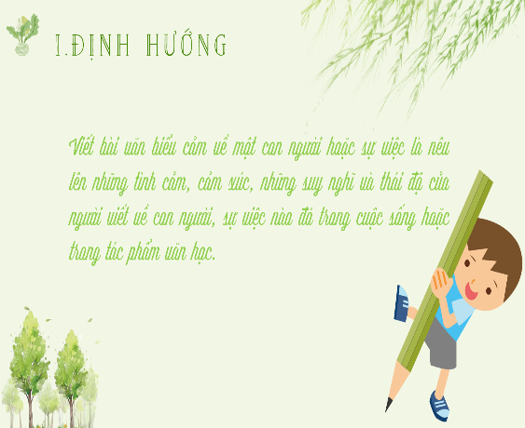 | 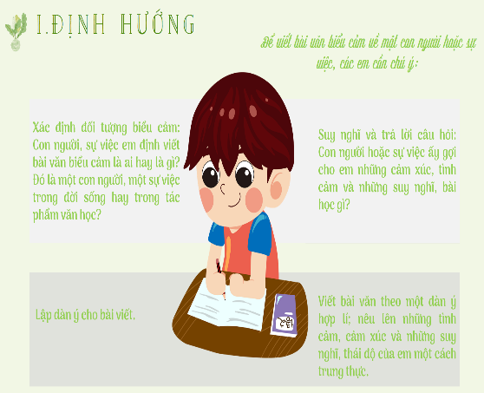
=> GV bổ sung, chuyển ý: Viết bài văn biểu cảm về một con người hoặc sự việc là nêu lên những tình cảm, cảm xúc, những suy nghĩ và thái độ của người viết về con người, sự việc nào đó trong cuộc sống hoặc trong tác phẩm văn học. Vậy để thực hành viết bài văn biểu cảm về một con người hoặc sự việc ta thực hiện 4 bước chuẩn bị - tìm ý và lập dàn ý – viết bài – kiểm tra và chỉnh sửa. Cùng thực hành để tạo ra 1 văn bản biểu cảm hoàn chỉnh về một con người hoặc sự việc.

II. THỰC HÀNH

Chuyển giao nhiệm vụ | HOẠT ĐỘNG NHÓM  - GV chia lớp thành 4 nhóm, mỗi nhóm từ 6-8 HS  - GV chuyển giao nhiệm vụ bằng phiếu học tập  - HS cử đại diện nhóm bốc phiếu học tập cho nhóm mình:  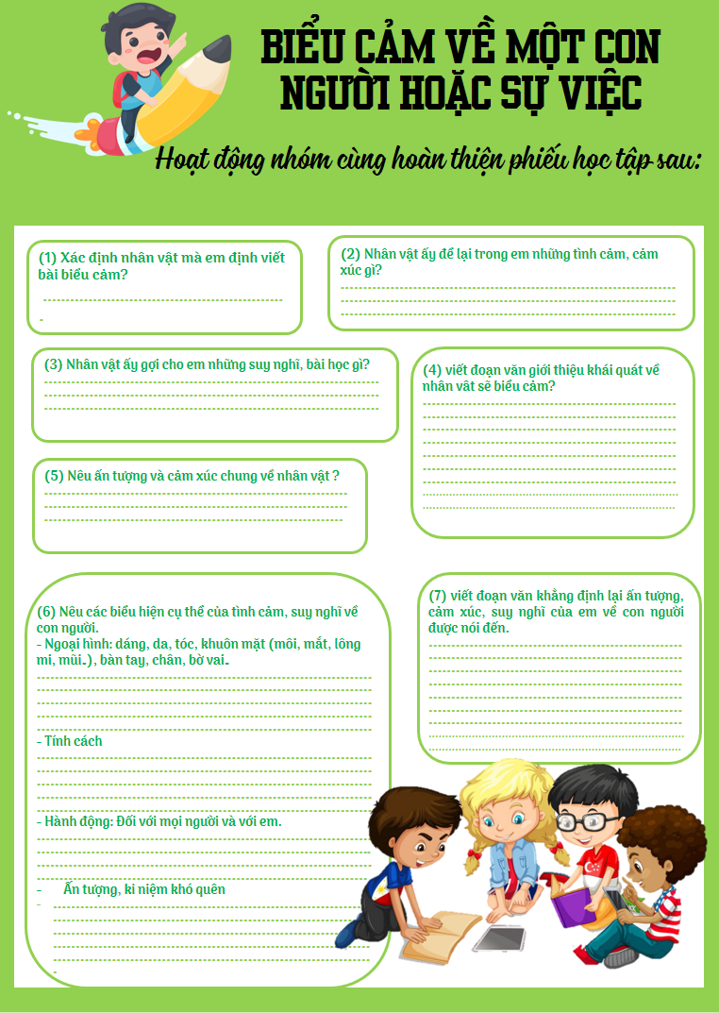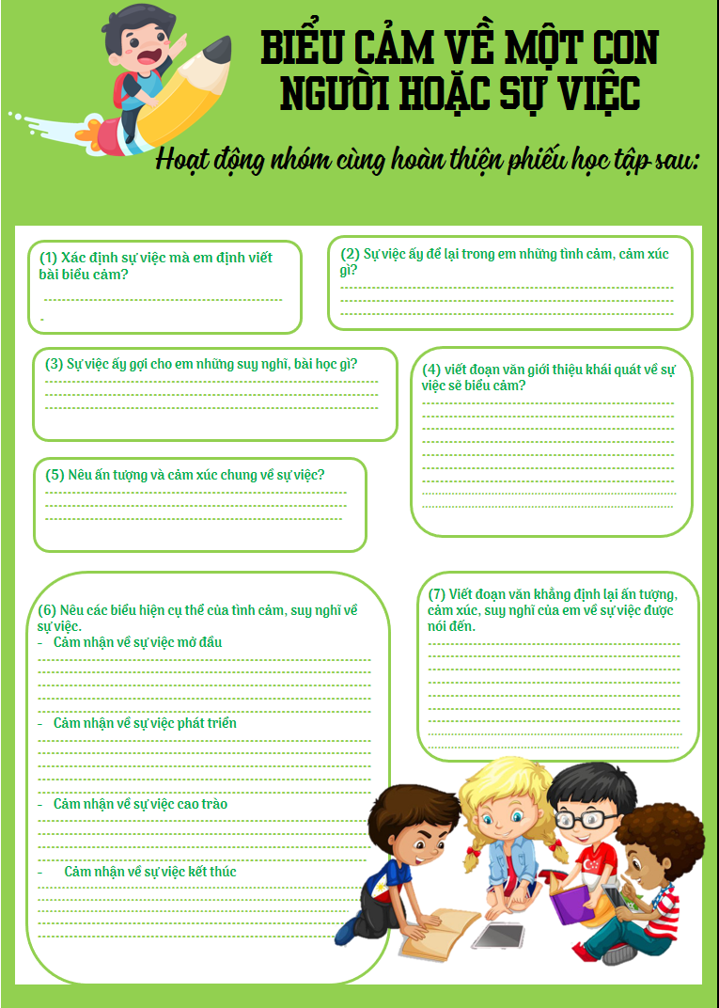  (1) Xác định nhân vật/ sự việc mà em định viết bài biểu cảm?  (2) Tìm ý bằng việc trả lời các câu hỏi sau:  ? Nhân vật hoặc sự việc gây cho em nhiều ấn tượng là ai, sự việc nào (giới thiệu nhân vật, sự việc)?  ? Nhân vật hay sự việc ấy để lại trong em những tình cảm, cảm xúc gì (yêu thích, cảm động hay buồn bã...)?  ? Nhân vật hay sự việc ấy gợi cho em những suy nghĩ, bài học gì (về những phẩm chất đáng quý, bài học làm người, kinh nghiệm sống, ...)?  (3) Lập dàn ý  a. Mở bài: viết đoạn văn giới thiệu khái quát về nhân vât/ sự việc sẽ biểu cảm?  b. Thân bài: Lần lượt nêu những cảm xúc và suy nghĩ từ khái quát đến các biểu hiện cụ thể.  - Nêu ấn tượng và cảm xúc chung về nhân vật hoặc sự việc.  - Nêu các biểu hiện cụ thể của tình cảm, suy nghĩ về con người hoặc sự việc.  c. Kết bài: viết đoạn văn khẳng định lại ấn tượng, cảm xúc, suy nghĩ của em về con người hoặc sự việc được nói đến.  - HS tiếp nhận
  Nhân vật | Sự việc
  - Ngoại hình: dáng, da, tóc, khuôn mặt (môi, mắt, lông mi, mũi…), bàn tay, chân, bờ vai…  - Tính cách  - Hành động: Đối với mọi người và với em.  - Ấn tượng, kỉ niệm khó quên | - Cảm nhận về sự việc mở đầu  - Cảm nhận về sự việc phát triển  - Cảm nhận về sự việc cao trào  - Cảm nhận về sự việc kết thúc
Thực hiện nhiệm vụ | - GV tổ chức cho lớp hoạt động nhóm  - HS chia nhóm, cử đại diện bốc thăm phiếu học tập (2 nhóm biểu cảm về 1 con người, 2 nhóm biểu cảm về sự việc).  - HS thảo luận nhóm hoàn thành PHT.
Báo cáo thảo luận | - GV tổ chức cho HS báo cáo sản phẩm.  - Nhóm HS cử đại diện nhóm báo cáo sản phẩm.  - Nhóm còn lại ghi lại nhận xét.
Đánh giá kết quả | - GV tổ chứ cho HS đánh giá.  - HS trong nhóm từ đánh giá quá trình tham gia của các thành viên.  - HS các nhóm nhận xét phần báo cáo của nhóm khác  - GV quan sát quả trình tham gia hoạt động nhóm và đánh giá
Dự kiến viết bảng | 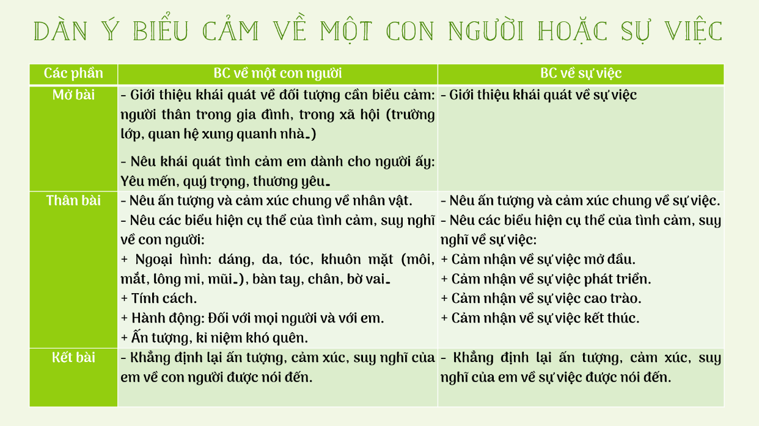
=> GV bổ sung, chuyển ý: Sau khi có dàn ý chi tiết để định hướng các ý chính cần đưa vào bài, ta tiến hành thực hành, luyện tập viết bài văn biểu cảm về một con người hoặc sự việc qua hoạt động luyện tập

HOẠT ĐỘNG 3: LUYỆN TẬP

a) Mục tiêu: Hoàn thiện kiến thức vừa chiếm lĩnh được; rèn luyện kĩ năng áp dụng kiến thức mới để giải quyết các tình huống/vấn đề trong học tập.
b) Nội dung: Luyện tập viết phần thân bài của bài văn biểu cảm về một con người hoặc sự việc thông qua hoạt động: “Think - Writing – Pair – Share”
c) Sản phẩm: Câu trả lời của HS
d) Tổ chức hoạt động:
Chuyển giao nhiệm vụ | HOẠT ĐỘNG “THINK – WRITING – PAIR – SHARE”  - GV tổ chức hoạt động “Think - Writing – Pair – Share”:  + Think: Đọc lại dàn ý đã lập suy nghĩ, sắp xếp câu từ.  + Writing: Viết độc lập lập.  + Pair: Trao đổi bài với bạn cùng bàn.  + Share: Đọc bài trước lớp.  - HS tiếp nhận
Thực hiện nhiệm vụ | - GV yêu cầu HS làm việc cá nhân thực hành viết phần thân bài.  - HS thực hiện đúng các hoạt động “Think - Writing – Pair – Share”
Báo cáo thảo luận | - GV tổ chức cho HS báo cáo sản phẩm.  - HS đọc trước lớp bài viết phần thân bài của mình.  - HS khác ghi lại nhận xét.  * Dự kiến bài viết về mẹ:  “Đi khắp thế gian không ai tốt bằng mẹ  Gánh nặng cuộc đời không ai khổ bằng cha  Tần tảo sớm hôm mẹ nuôi con khôn lớn  Mang cả tấm thân gầy cha che chở đời còn”  Trên đời này, có lẽ chẳng còn có điều gì hạnh phúc và sung sướng bằng việc được ở bên cạnh những người mà chúng ta hết mực yêu thương, đặc biệt là được sống bên cha, bên mẹ mỗi ngày. Mẹ là người mang nặng đẻ đau, ôm ấp cho ta từng lời ru điệu hát ngọt ngào nâng bước ta vào đời, thế nên trong trái tim của tôi mẹ luôn có một vị trí vô cùng đặc biệt và thiêng liêng.  Mẹ tôi đã 40 tuổi, không còn là cái tuổi xuân sắc, xinh đẹp nữa, bởi mẹ đã hy sinh hết cho chúng tôi rồi. Đôi tay mẹ chai sần thô ráp, thế nhưng khi bàn tay mẹ nắm tay tôi, hay ôm tôi vào lòng lại ấm áp hơn tất thảy, đôi mắt của mẹ gần đây đã xuất hiện rất nhiều nếp nhăn, nhưng ánh mắt hiền từ và nhân hậu ấy vẫn chẳng thay đổi qua bao nhiêu năm tháng. Dáng người mẹ hơi thấp, có chút mập mạp nhưng đối với tôi đó là dáng người hoàn mỹ nhất, bởi nó chứa đựng trong đó biết bao nhiêu sự hy sinh, bao nhiêu đắng cay gian khổ của cuộc đời.  Nước da của mẹ có thể không trắng, nhưng nó lại đẹp lạ kỳ, đẹp bởi những ngày mưa nắng dãi dầu trên đồng ruộng, bán lưng cho đất bán mặt cho trời để nuôi chị em tôi khôn lớn. Bấy nhiêu cay đắng, tảo tần ấy quả thật dù có đi hết kiếp tôi cũng chẳng bao giờ hoàn trả lại cho mẹ được, bởi sự hy sinh ấy to lớn và thiêng liêng quá.  Còn nhớ mãi những ngày tôi 4 tuổi, còn em gái tôi hai tuổi, thuở ấy bố mẹ tôi mới đi vào nam lập nghiệp, cuộc sống bấp bênh và khổ cực vô cùng, thế nên bố mẹ đã tạm gửi chị em tôi về Bắc cho ông bà nội chăm hộ. Vì còn quá nhỏ và không hợp khí hậu, nên chúng tôi bệnh tật liên miên, đặc biệt là em tôi, nó cứ gầy đét, rồi bị hết bệnh này đến bệnh khác. Vì xót chúng tôi xa cha mẹ, lại ốm đau nhiều, nên mới hơn một năm bố mẹ tôi đã vội khăn gói về quê để đón chúng tôi vào nam lại.  Tôi vẫn nhớ mãi ngày ấy, khi nhìn thấy bố mẹ về đến cổng nhà ông nội, cô chú cứ bảo chị em tôi ra đón bố mẹ, nhưng chúng tôi thì do xa cha mẹ lâu quá nên cứ đứng nép sau chân bà nội không chịu ra đón. Chẳng biết ai đã nói câu rằng: “Chắc chúng nó quên cả bố mẹ rồi”, khiến bố tôi lặng cả đi, còn mẹ tôi thì bật khóc nức nở, cô chú phải an ủi mãi, từ đó trở đi mẹ chẳng bao giờ còn nghĩ sẽ xa chúng tôi nữa dù cuộc sống có khó khăn đến thế nào. Nghĩ lại đến giờ, tôi bỗng thấy vừa có lỗi, vừa xót xa, có nỗi đau, sự tổn thương nào bằng việc con cái quên đi cả người làm mẹ.  Rồi tôi nhớ lúc 6, 7 tuổi, vào những ngày mưa dầm, bão bấc mẹ vẫn lặn lội cõng tôi ra trạm xá, để tiêm vắc-xin phòng bệnh, thậm chí có những lần mẹ còn dùng đôi quang gánh vẫn thường gánh rau đi bán, gánh chúng tôi đi. Một bờ vai nhỏ bé, nhưng gánh cả hai cuộc đời, nghĩ cũng đủ để hiểu có bao nhiêu vất vả, nhọc nhằn. Thế nhưng tôi chưa từng thấy mẹ oán trách, than thở bao giờ, mặc cho những cơn đau lưng hành hạ, những cơn đau đầu hoành hành, mẹ cũng chỉ yên lặng chịu đựng vì không muốn chúng tôi lo lắng.  Ôi, thế gian này quả thật chẳng có ai hy sinh nhiều như mẹ, lấy chồng rồi, mẹ mất tất cả chỉ được lời mỗi mấy đứa con thơ dại. Con là tất cả của mẹ, mẹ chấp nhận đánh đổi cả cuộc đời, để cho con một tương lai tươi đẹp mà không hề tiếc nuối. Càng nghĩ tôi lại càng thương mẹ biết bao nhiêu.  * Dự kiến bài viết về sự việc:  Từ xưa đến nay, dân tộc Việt Nam vẫn có truyền thống “tôn sư trọng đạo”. Thầy có là những người có công ơn dạy dỗ, dìu dắt chúng ta trong hành trình tìm đến với tri thức. Trong cuộc đời, mỗi người hẳn đều có một người thầy, cô giáo mà bản thân rất kính trọng. Và tôi cũng như vậy.  Người giáo viên mà tôi yêu quý và kính trọng nhất là cô Nguyễn Thu Hà. Cô là giáo viên chủ nhiệm của lớp tôi, cũng là giáo viên dạy môn Ngữ văn. Năm nay, cô ba mươi sáu tuổi. Khuôn mặt của cô trông rất hiền dịu. Nước da trắng hồng, cùng mái tóc dài ngang vai. Đôi mắt với ánh nhìn dịu dàng. Nụ cười của cô luôn rạng rỡ trên môi. Mỗi khi đến lớp, cô thường mặc những trang phục đơn giản, nhưng toát lên vẻ thanh lịch. Tôi cảm thấy cô rất xinh đẹp, trẻ trung.  Trong giờ học, cô là một giáo viên rất nghiêm khắc. Dù vậy, cô cũng rất tâm lí. Cô luôn dành thời gian để truyền đạt cho học sinh kiến thức của môn học một cách tốt nhất. Giọng nói của cô vừa truyền cảm, vừa ấm áp. Tôi rất yêu thích giọng nói của cô. Mỗi khi có bạn không chú ý nghe giảng, cô đều nhắc nhở nhẹ nhàng. Cô rất hay ở lại lớp trong những giờ ra chơi để trò chuyện cùng chúng tôi. Cô tâm sự với cả lớp rất nhiều điều: từ việc học tập, đến vấn đề trong cuộc sống. Nhờ có cô, tôi cảm thấy học được rất nhiều điều bổ ích.  Tôi còn nhớ mãi một kỉ niệm về cô. Hôm đó, cô gọi tôi lên bảng để kiểm tra bài cũ. Nhưng tối hôm trước, tôi đã không học bài do mải xem phim. Khi nghe cô hỏi, tôi không trả lời được câu hỏi. Lúc đó, tôi nhìn thấy ánh mắt của cô rất buồn. Từ trước tới nay, tôi luôn là một học sinh chăm chỉ. Việc xảy ra ngày hôm nay có lẽ đã khiến cô cảm thấy thất vọng. Cô không trách mắng, mà yêu cầu tôi về chỗ. Cả buổi học hôm đó, tâm trạng của tôi rất nặng nề. Tôi tự trách bản thân. Cuối buổi học, tôi đã chủ động lên xin lỗi cô. Lời nhắc nhở của cô khiến tôi còn nhớ mãi. Nhờ có cô, tôi mới ý thức học tập chăm chỉ hơn.  “Một chữ là thầy, nửa chữ cũng là thầy” - Đó là câu tục ngữ đề cao vai trò của người giáo viên. Bởi vậy, tôi luôn tự nhắc nhở bản thân phải yêu quý và kính trọng cô giáo của mình.
Đánh giá kết quả | - HS nhận xét lẫn nhau  - GV nhận xét đánh giá
Dự kiến ghi bảng
  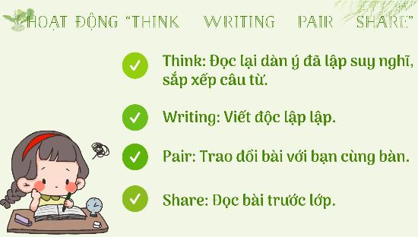 | 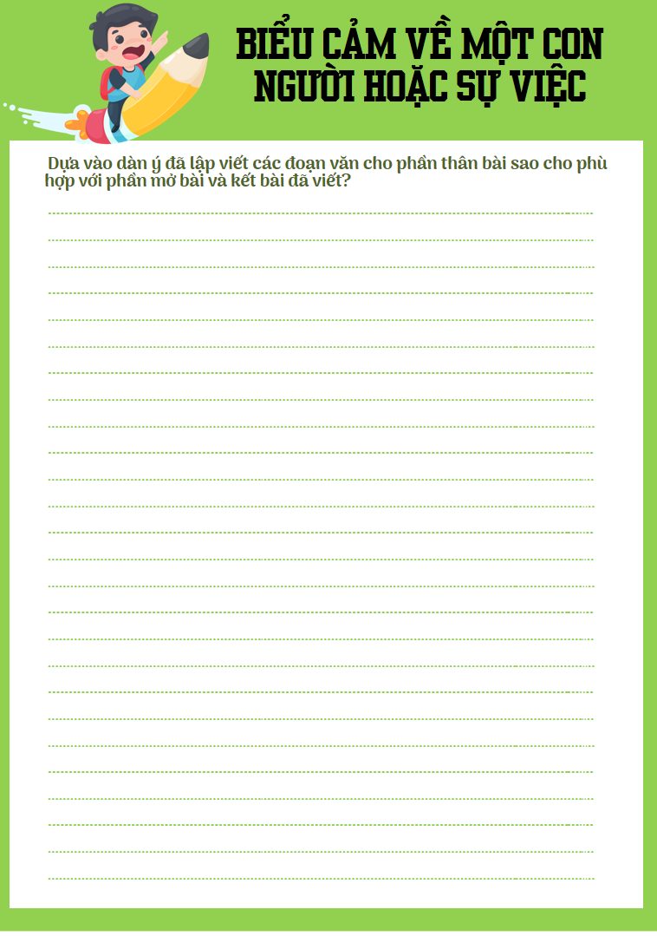
=> GV bổ sung:
- Mở bài
- Giới thiệu khái quát về đối tượng cần biểu cảm: người thân trong gia đình, trong xã hội (trường lớp, quan hệ xung quanh nhà…)
- Nêu khái quát tình cảm em dành cho người ấy: Yêu mến, quý trọng, thương yêu…
* Cách mở bài:
- Trực tiếp: Đi thẳng vào vấn đề
VD: Trong gia đình ai em cũng em yêu quý những để nói về người em yêu quý nhất không thể không nhắc đến...
- Gián tiếp: Đi từ 1 câu thơ, câu ca dao, lời bài hát, chủ đề của đề bài cho.
VD: Câu thơ:
+ Mẹ:
Công cha như núi Thái Sơn
Nghĩa mẹ như nước trong nguồn chảy ra.
Mỗi lần ai đó nhắc đến câu thơ/ cao dao trên là long tôi lại nao nao nhớ về mẹ - người phụ nữ sinh thành ra tôi, nuôi nấng tôi khôn lớn thành người. Đó còn là người mà tôi luôn yêu thương và kính trọng.
+ Cha/ bố:
Đi khắp thế gian không ai tốt bằng mẹ
Gánh nặng cuộc đời không ai khổ bằng cha.
+ Câu hát: “Trên trời cao có muôn ngàn ánh sao…và mẹ tôi chỉ có một mà thôi”
- Thân bài: Biểu cảm chi tiết về đối tượng
* Yêu cầu cần đạt: Đảm bảo các ý sau: 5 ý là 5 đoạn văn
- Biểu cảm được những nét khái quát về đối tượng: Tuổi tác, dáng người, nghề nghiệp
VD: Mẹ tôi năm nay chạc 40 tuổi, nhưng so tuổi thì mẹ tôi già hơn nhiều, chắc bởi vì cả cuộc mẹ vất vả lo cho chị em chúng từng miếng cơm, manh áo nên mái mẹ đã pha sương. Với cái dáng người nhỏ nhắn, gầy guộc không ai nghĩ rằng mẹ tôi lại là một người phụ nữ nông dân khỏe khoắn. Mẹ làm mọi việc từ giúp người ta lau dọn nhà cửa đến việc nặng nhọc như bê vác mẹ đều làm hết. Mẹ chỉ mong chúng tôi được trường như bao bạn khác…
- Biểu cảm chi tiết về ngoại hình của đối tượng: Tóc, trán, lông mày, mắt, gò má, sống mũi, đôi môi, khuôn mặt, bàn tay, bờ vai, bắp chăn, hàm răng…
VD:
+ Tóc: Mái tóc của mẹ tôi đã chuyển màu hoa râm (trắng đen) => miêu tả
Vì năm tháng khó nhọc và khổ cực mái tóc của mẹ tôi không còn đen như trước nữa mà nó dần chuyển sang màu hoa râm. Đó là là dấu hiệu của năm tháng vất vả ngược xuôi ở một người đàn bà truân chuyên… Tôi yêu lắm mái tóc hoa râm, thô ráp ấy, bởi chính có nó hi sinh mới có hình hài xinh xắn của tôi giờ đây…=> biểu cảm
+ Mắt: Mắt mẹ tôi nhỏ, lông mi ngắn, khóe mắt nhăn nheo => Miêu tả
Mẹ tôi có một đôi mắt không long lanh, cuốn hút như những người phụ nữ xinh đẹp. Đôi mắt ấy nhỏ, đôi hàng mi ngắn và bị sụt mí, quanh khóe mắt đã xuất hiện những nếp nhăn đó là sự hằn in (dấu hiệu) của năm tháng để lại trên khuôn mặt mẹ tôi. Đôi mắt ấy tuy không đẹp nhưng với chúng tôi đôi mắt ấy là món quà vô giá mà thượng đế ban cho mẹ. Đôi mắt luôn nhìn chúng tôi với ánh nhìn đầy trìu mến, yêu thương; đôi mắt ấy sẽ trùng xuống và xuất hiện hiện thêm những giọt sương trong suốt khi chúng tôi phạm lỗi lầm hay ngang bướng. Và cũng chính đôi mắt ấy luôn rộng lượng, bao dung khi chúng tôi nhận ra lỗi và biết sửa sai. Quả đúng như người ta nói rằng: “Đôi mắt là cửa sổ của tâm hồn” và mẹ tôi có cửa sổ tâm hồn chan chứa tình yêu thường và sự bao dung.
- Biểu cảm về tính tình, cách cư xử với mọi người:
+ Nóng tính, hiền dịu, hay nói to…
+ Cách cư xử với mọi người: người đó với người lớn (ông bà), bạn đời (bố/mẹ), hàng xóm, bản thân em.
- Biểu cảm về kỉ niệm với đối tượng: vui, buồn, bài học rút
- Nêu ra vai trò của đối tượng trong cuộc sống của em.
- Kết bài:
- Khẳng định lại tính cảm của dành cho đối tượng
- Hứa hẹn trong tương lai
=> Mở bài (1 đoạn văn) + Thân bài (5 ý <=> 5 đoạn văn) + Kết bài (1 đoạn văn) = 7 đoạn văn.
HOẠT ĐỘNG 4: VẬN DỤNG
a) Mục tiêu: Phát hiện các tình huống thực tiễn và vận dụng được các kiến thức, kĩ năng trong cuộc sống tương tự tình huống/vấn đề đã học.
b) Nội dung: Hoàn thiện phần sưu tầm và làm bài tập của mình ở nhà
c) Sản phẩm: Tranh ảnh/ video/ bài viết của HS
d) Tổ chức hoạt động:
Chuyển giao nhiệm vụ | - GV giao nhiệm vụ về nhà cho HS:  ? Sưu tầm những bức ảnh/ vẽ tranh về đề tài “Gia đình em” và viết bài văn biểu cảm về một người hoặc sự việc liên quan đến bức tranh đó thông qua các bước đã thực hành ở các phần trên?  - HS tiếp nhận
Thực hiện nhiệm vụ | - HS làm việc cá nhân (tại nhà)
Báo cáo thảo luận | - HS up bài lên Padlet  - GV thu thập bài.
Đánh giá kết quả | - HS:  + Nhận xét lẫn nhau; HS chấm điểm dưới phần bài của các bạn.  + Thư kí lớp chốt điểm và báo cho GV.  - GV: Nhận xét, đánh giá, chốt điểm và trao thưởng cho những bài viết ấn tượng

* Hướng dẫn về nhà
- Note lại dàn ý chung cho bài văn biểu cảm về một con người hoặc một sự việc và sổ tay văn học.
- Hoàn thành bài tập được giao và đưa lên Padlet của lớp.
- Chuẩn bị bài mới: Nói và nghe: Thảo luận nhóm về một vấn đề.

===================================

NÓI VÀ NGHE

Tiết ………: NÓI VÀ NGHE
TRÌNH BÀY Ý KIẾN VỀ MỘT VẤN ĐỀ TRONG ĐỜI SỐNG
I. Mục tiêu:
1. Năng lực
- Nói được ý kiến của bản thân minh về một vấn đề trong đời sống.
- Biết phát triển năng lực hợp tác khi trao đổi, thảo luận.
- Biết cách nói và nghe phù hợp với vấn đề là nguyên nhân dẫn đến kết quả của một sự việc/ sự kiện.
2. Phẩm chất
- Tự tin thể hiện quan điểm của bản thân.
- Biết lắng nghe, hợp tác nhóm.
II. Thiết bị và học liệu
1. Thiết bị: Máy chiếu, máy tính,...
2. Học liệu: SGK, kế hoạch bài dạy, sách tham khảo, Phiếu học tập, rubric đánh giá.
III.Tiến trình dạy học
Hoạt động 1: Khởi động
a. Mục tiêu: Kết nối – tạo hứng thú cho học sinh, chuẩn bị tâm thế tiếp cận kiến thức về kiểu bài, kết nối kiến thức trong cuộc sống vào nội dung của bài học
b. Nội dung hoạt động: HS trả lời câu hỏi.
c. Sản phẩm: Câu trả lời đúng của HS, cảm nhận ban đầu về vấn đề đặt ra trong tiết học
Dự kiến câu trả lời:
Cột K  Những điều em đã biết khi thực hiện để thuyết phục các bạn của mình tin vào vấn đề mà mình đưa ra trong buổi thuyết trình. | Cột W  Những điều em muốn biết thêm, nhắc lại để để thuyết phục các bạn của mình tin vào vấn đề mà mình đưa ra trong buổi thuyết trình. | Cột L  Những điều em rút ra sau phần thực hành trình bày ý kiến về một vấn đề để thuyết phục các bạn về vấn đề đó.
- Chuẩn bị nội dung trình bày cụ thể, rõ ràng.  - Nắm kĩ nội dung mà mình chuẩn bị để trình bày vấn đề một cách tự tin, cuốn hút người nghe.  - Trao đổi với bạn bè, người thân những vấn đề còn băn khoăn ... | - Muốn biết quy trình khi trình bày một vấn đề trong đời sống.  - Cần lưu ý những gì khi trình bày một vấn đề ? | ………………………  ……………………….

d. Tổ chức thực hiện hoạt động:
Bước 1: Chuyển giao nhiệm vụ học tập
Câu hỏi: Khi được giáo viên giao một nhiệm vụ thuyết trình về một vấn đề nào đó, em sẽ làm thế nào để thuyết phục các bạn của mình tin vào vấn đề mà mình đưa ra?
Theo em, trong một cuộc họp, để đưa ra được những nguyên nhân cho kết quả của một sự kiện thì ta phải trải qua những công việc nào?
Điền vào cột K, cột W trong bảng KWL sau đây:
Cột K  Những điều em đã biết khi thực hiện để thuyết phục các bạn của mình tin vào vấn đề mà mình đưa ra trong buổi thuyết trình. | Cột W  Những điều em muốn biết thêm, nhắc lại để để thuyết phục các bạn của mình tin vào vấn đề mà mình đưa ra trong buổi thuyết trình. | Cột L  Những điều em rút ra sau phần thực hành trình bày ý kiến về một vấn đề để thuyết phục các bạn về vấn đề đó.
………………………  ………………………. | ………………………  ……………………… | ………………………  ……………………….
Bước 2: Thực hiện nhiệm vụ:
HS nhớ lại và điền cột K, cột W trong bảng KWL.
GV quan sát, hỗ trợ nếu cần.
Bước 3: Báo cáo, thảo luận: HS phát biểu. Trình bày ý kiến
Bước 4: Kết luận, nhận định: GV nhận xét câu trả lời của HS. Dẫn dắt vào bài.
GV kết nối vào tiết học: Trình bày ý kiến về một vấn đề trong đời sống thực chất là nêu lên những suy nghĩ của người nói trước một vấn đề trong đời sống. Vậy làm thế nào để vấn đề ấy thuyết phục được người nghe? Tiết học hôm nay sẽ củng cố cho các em kĩ năng trình bày ý kiến về một vấn đề trong đời sống.
Hoạt động 2: Hình thành kiến thức mới
2.1 Trước khi nói: Tìm hiểu chung về trình bày ý kiến về một vấn đề trong đời sống.
a. Mục tiêu: HS hiểu được định nghĩa và các yêu cầu chung của bài nói nghe trình bày ý kiến về một vấn đề trong đời sống.
b. Nội dung: HS xác định được nội dung của tiết học nói và nghe trình bày ý kiến về một vấn đề trong đời sống.
c. Sản phẩm: Sản phẩm bài nói, dự kiến bài trình bày bằng ngôn ngữ nói, giọng điệu của HS.
d. Tổ chức thực hiện:
HĐ của GV và HS | Dự kiến sản phẩm
HOẠT ĐỘNG CẶP ĐÔI CHIA SẺ:  Bước 1: GV giao nhiệm vụ:  HS đọc mục Định hướng trong SGK và cho biết:  + Thế nào là trình bày ý kiến về một vấn đề trong đời sống ?  + Lấy ví dụ về các vấn đề có thể nêu lên để trao đổi có thể lấy từ cuộc sống hằng ngày.  + Trình bày ý kiến về một vấn đề trong đời sống cần chú ý những yêu cầu nào?  Bước 2: HS thực hiện nhiệm vụ:  + Tổ chức chia sẻ cặp đôi trả lời các câu hỏi (dựa vào phần định hướng trong SGK)  + GV quan sát, khuyến khích  Bước 3: Báo cáo, thảo luận  + Đại diện một số cặp đôi phát biểu.  + Các HS còn lại lắng nghe, nhận xét, bổ sung nếu cần.  Bước 4: Đánh giá, chuẩn kiến thức.   | I. Tìm hiểu chung về trình bày ý kiến về một vấn đề trong đời sống.  1 Khái niệm  - Trình bày ý kiến về một vấn đề trong đời sống là nêu lên những suy nghĩ của người nói trước một vấn đề trong đời sống, đưa ra được lí lẽ và bằng chứng để làm sáng tỏ ý kiến của mình, nhằm thuyết phục người nghe.  VD: Vấn đề nêu lên để trao đổi có thể lấy từ cuộc sống hằng ngày như:  -Thế nào là lòng vị tha?  -Thế nào là lòng dũng cảm?  2. Yêu cầu chung: Để trình bày ý kiến về một vấn đề trong đời sống các em cần:  - Xác định sự việc, sự kiện.  - Tìm ý và lập dàn ý cho bài nói.  - Chuẩn bị các thiết bị hỗ trợ như tranh, ảnh, máy chiếu…(Nếu có) và chú ý kĩ năng thuyết trình trước tập thể.
2.2. Thực hành về trình bày ý kiến về một vấn đề trong đời sống.
a. Mục tiêu:
- Biết trình bày một vấn đề trong đời sống.
- HS nói đúng nội dung giao tiếp và biết một số kĩ năng nói trước đám đông.
b. Nội dung:
- GV phân chia HS thành nhóm nhỏ. Sử dụng phương pháp dạy học dự án hoàn thành nhiệm vụ theo yêu cầu được phân công từ tiết học trước.
- HS Lựa chọn phương tiện hỗ trợ trao đổi, thảo luận (nếu cần) như: giấy, máy tính, tranh ảnh, sơ đồ,...
c. Sản phẩm: Sản phẩm thảo luận nhóm.
Biểu hiện lòng yêu nước | Văn bản:  “Dọc đường xứ Nghệ” (Sơn Tùng) | Văn bản:  “Người đàn ông cô độc giữa rừng” (Đoàn Giỏi) | Văn bản  “Buổi học cuối cùng” (Đô -đê)
 | Những câu hỏi và sự lí giải về sự kiện lịch sử cho thấy Côn là cậu bé có tâm hồn yêu quê hương đất nước, ham muốn tìm hiểu về cội nguồn gốc gác | Câu chuyện kể về cuộc gặp gỡ của tía con An với chú Võ Tòng – người đàn ông cô độc giữa rừng. Cuộc gặp gỡ ngắn ngủi đó cho người đọc thấy được tính cách, tinh thần kiên cường dũng cảm của những con người trong thời kì đất nước bị xâm chiếm. | Tình cảm trân trọng và yêu quý tiếng Pháp của thầy Ha -men, của dân làng và cậu bé Ph răng
Tại sao đó là biểu hiện của lòng yêu nước | - Những cảnh vật dọc đường với những thắc mắc của bé Côn:….  - Những câu trả lời của cụ Phó bảng | - Hành động chế vũ khí của Võ Tòng để bắn giặc Pháp. | - Tình yêu với tiếng mẹ đẻ là biểu hiện sâu sắc của tình yêu nước.
d. Tổ chức thực hiện:
HĐ của GV và HS | Dự kiến sản phẩm
Nhiệm vụ 1: Tìm hiểu nội dung  Bước 1: GV giao nhiệm vụ:  Trình bày ý kiến về vấn đề các văn bản đã học: “Người đàn ông cô độc giữa rừng” (Đoàn Giỏi), “Dọc đường xứ Nghệ” (Sơn Tùng) và Buổi học cuối cùng (Đô -đê) đều nói đến biểu hiện của lòng yêu nước. Ý kiến của em như thế nào?  Câu hỏi gợi ý:  ? Nội dung nào của các văn bản đã học liên quan đến lòng yêu nước?  ? Lòng yêu nước được biểu hiện cụ thể trong mỗi văn bản thế nào? (Hoàn thành phiếu học tập số 1)  ? Tại sao đó lại là những biểu hiện của lòng yêu nước?  Phiếu học tập số 1 | II. Thực hành về trình bày ý kiến về một vấn đề trong đời sống.  1. Chuẩn bị:  (Học sinh chuẩn bị bài ở nhà theo nhóm)
  Biểu hiện lòng yêu nước | Văn bản 1 | Văn bản 2 | Văn bản  3
  Biểu hiện lòng yêu nước | …. | …. | ….
Bước 2: HS thực hiện nhiệm vụ:
+ HS thực hiện yêu cầu của GV theo nhóm ở nhà
Bước 3: HS báo cáo kết quả và thảo luận
Bước 4: GV nhận xét việc thực hiện nhiệm vụ.
Nhiệm vụ 2: Thực hành  Bước 1: GV giao nhiệm vụ:  ? HS dựa vào dàn ý để trình bày bài nói theo cá nhân.  Bước 2: HS thực hiện nhiệm vụ:  + HS chuẩn bị bài nói cá nhân  Bước 3: HS báo cáo kết quả và thảo luận  + HS thực hiện bài nói của bản thân trước lớp  + HS khác chú ý lắng nghe  Bước 4: GV nhận xét việc thực hiện nhiệm vụ.  - Người nói:  + Trình bày bài nói  + Sử dụng điệu bộ, cử chỉ tự nhiên  + Điều chỉnh giọng điệu phù hợp  - Người nghe:  + Tập trung và nắm được thông tin  + Sử dụng ánh mắt khích lệ người nói | 2. Thực hành nói và nghe  Dàn ý:  *Mở đầu: Nêu tình yêu nước của cả 3 văn bản  *Nội dung chính:  - Lòng yêu nước của cả 3 văn bản.  - Lí lẽ vì sao đó là biểu hiện của lòng yêu nước.  *Kết thúc: Khẳng định lại vấn đề và liên hệ cuộc sống ngày nay.
Bước 1: GV giao nhiệm vụ  Sau khi HS trình bày bài nói.  HS khác nhận xét, bổ sung ý kiến theo bảng kiểm kĩ năng nói và bảng tự kiểm kĩ năng nghe theo mẫu:  - Cuối giờ học, HS hoàn thành cột L trong bảng KWL.  Bước 2: Thực hiện nhiệm vụ  HS đánh giá theo các tiêu chí  Bước 3: Báo cáo, thảo luận  Bước 4: Đánh giá, chuẩn kiến thức.  GV nhận xét, cho điểm dựa theo các tiêu chí của bảng kiểm | 3. Tự đánh giá
* Bảng kiểm tra kĩ năng nói: | * Bảng tự kiểm tra kĩ năng nghe:
  Nội dung kiểm tra | Đạt | chưa đạt
  Có nêu đúng các biểu hiện về lòng yêu nước trong 3 văn bản không?
  Ý kiến người nói trình bày có thuyết phục không?
  - Nói rõ ràng, âm lượng phù hợp, kết hợp lời nói và cử chỉ, ánh mắt, điệu bộ, hình ảnh (nếu có sử dụng). Đảm bảo thời gian quy định.
  - Trả lời các câu hỏi của người nghe (nếu có).
  Nội dung kiểm tra | Đạt | chưa đạt
  - Nắm và hiểu được nội dung chính phần trình bày bài nói của bạn.
  - Đưa ra được những nhận xét được về ưu điểm hay điểm hạn chế của trong phần trình bày của bạn.
  - Thái độ chú ý tôn trọng, nghiêm túc, động viên khi nghe bạn trình bày.
Hoạt động 3: Luyện tập, vận dụng
a. Mục tiêu: HS vận dụng các kiến thức vào thực tiễn cuộc sống
b. Nội dung: HS tự chuẩn bị và thực hành nói và nghe trình bày ý kiến về một vấn đề trong đời sống với người thân, bạn bè ngoài cuộc sống
c. Sản phẩm: Sản phẩm bài nói, dự kiến bài trình bày bằng ngôn ngữ nói, giọng điệu của HS.
d. Tổ chức thực hiện:
Bước 1: GV giao nhiệm vụ
? Nói với người thân trong gia đình về tình yêu với quê hương em.
Bước 2: Thực hiện nhiệm vụ: HS chuẩn bị nội dung bài nói
Bước 3: Báo cáo, thảo luận: Thực hành nói với người thân (ở nhà)
Bước 4: Đánh giá, chuẩn kiến thức: GV nhận xét, cho điểm phần chuẩn bị bài nói của HS (giờ học sau)

